Содержание

1. Извещение о предоставлении земельного участка…………………………………………………………………………………………………3

2. Постановление администрации муниципального района Сергиевский Самарской области
№1371 от 23 декабря 2016г. «Об утверждении Положения о муниципальной поддержке инвестиционной деятельности на территории муниципального района Сергиевский Самарской области»…………………………………………………………………………………………………3

3. Постановление администрации муниципального района Сергиевский Самарской области
№1372 от 23 декабря 2016г. «Об утверждении Административного регламента предоставления Муниципальным бюджетным учреждением дополнительного образования «Суходольская детская музыкальная школа» муниципального района Сергиевский муниципальной услуги «Организация предоставление образования по дополнительным Общеразвивающим программам»…………………………………………………...4

4. Постановление администрации муниципального района Сергиевский Самарской области
№1369 от 23 декабря 2016г. «Об утверждении проекта планировки территории и проекта межевания территории объекта «Электроснабжение скважины №597 Боровского месторождения» в границах сельского поселения Сергиевск муниципального района Сергиевский Самарской области»…………………………………………………………………………………………………………………………………………………………9

5. Постановление администрации муниципального района Сергиевский Самарской области
№1370 от 23 декабря 2016г. «Об утверждении проекта планировки территории и проекта межевания территории объекта «Сбор нефти и газа со скважины №598 Боровского месторождения» в границах сельского поселения Сергиевск муниципального района Сергиевский Самарской области»………………………………………………………………………………………………………………………………………………………..17

6. Постановление администрации сельского поселения Липовка муниципального района Сергиевский Самарской области
№55 от 23 декабря 2016г. «О подготовке проекта планировки территории и проекта межевания территории объекта «Обустройство Вольницкого месторождения нефти. Вл-10кВ» в границах сельского поселения Липовка муниципального района Сергиевский Самарской области»………….26

Извещение о предоставлении земельного участка.

Администрация муниципального района Сергиевский Самарской области информирует о возможном предоставлении в аренду на 20 лет земельного участка категории земель – земли населенных пунктов с разрешенным использованием – ведение личного подсобного хозяйства.
Граждане, заинтересованные в предоставлении земельного участка в течение тридцати дней со дня размещения настоящего извещения вправе подать заявления о намерении участвовать в аукционе на право заключения договора аренды такого земельного участка.
Заявления о намерении участвовать в аукционе необходимо направлять по адресу: 446540, Самарская обл., Сергиевский р-н, с. Сергиевск, ул. Ленина, д. 22.
Способы подачи заявлений: лично либо путем почтового отправления на бумажном носителе.
24.01.2017г. прием заявлений завершается.
Адрес земельного участка: Самарская область, муниципальный район Сергиевский, с. Сергиевск, ул. А. Галяшина, участок № 26, площадь земельного участка – 1098 кв.м., кадастровый номер 63:31:0701005:240

АДМИНИСТРАЦИЯ
МУНИЦИПАЛЬНОГО РАЙОНА СЕРГИЕВСКИЙ
САМАРСКОЙ ОБЛАСТИ

ПОСТАНОВЛЕНИЕ
23 декабря 2016г. №1371
Об утверждении Положения о муниципальной поддержке инвестиционной деятельности
на территории муниципального района Сергиевский Самарской области

В соответствии с Федеральным законом от 06.10.2003 № 131-ФЗ «Об общих принципах организации местного самоуправления в Российской Федерации», Федеральным законом от 25.02.1999 № 39-ФЗ «Об инвестиционной деятельности в Российской Федерации, осуществляемой в форме капитальных вложений», руководствуясь Уставом муниципального района Сергиевский, соглашениями о делегировании полномочий сельских (городского) поселений на уровень муниципального района Сергиевский Самарской области, в целях создания благоприятных условий для развития инвестиционной деятельности на территории муниципального района Сергиевский Самарской области, определения форм муниципальной поддержки, гарантий обеспечения и защиты интересов инвесторов, Администрация муниципального района Сергиевский
ПОСТАНОВЛЯЕТ:
1. Утвердить прилагаемое Положение о муниципальной поддержке инвестиционной деятельности на территории муниципального района Сергиевский Самарской области.
2. Опубликовать настоящее постановление в газете «Сергиевский вестник».
3. Настоящее постановление вступает в силу со дня его официального опубликования.
4. Контроль за выполнением настоящего постановления возложить на заместителя Главы муниципального района Сергиевский Самарской области Чернова А.Е.
Глава муниципального района Сергиевский
А.А. Веселов

Приложение
к постановлению администрации
муниципального района Сергиевский Самарской области
№1371 от «23» декабря 2016 г.
ПОЛОЖЕНИЕ
О МУНИЦИПАЛЬНОЙ ПОДДЕРЖКЕ ИНВЕСТИЦИОННОЙ ДЕЯТЕЛЬНОСТИ
В МУНИЦИПАЛЬНОМ РАЙОНЕ СЕРГИЕВСКИЙ САМАРСКОЙ ОБЛАСТИ

1. Общие положения
1.1. Настоящее Положение об инвестиционной деятельности на территории муниципального района Сергиевский Самарской области (далее - Положение) направлено на развитие инвестиционной деятельности на территории муниципального района Сергиевский Самарской области и определяет методы регулирования инвестиционной деятельности в виде создания режима благоприятных условий и дополнительных гарантий осуществления инвестиционной деятельности для юридических лиц, реализующих экономически и социально значимые инвестиционные проекты на территории муниципального района Сергиевский Самарской области, гарантирует обеспечение прав инвесторов, меры муниципальной поддержки инвестиционной деятельности, а также принципы взаимодействия инвесторов с органами местного самоуправления муниципального района Сергиевский Самарской области.
1.2. Муниципальная поддержка, регулируемая настоящим Положением, распространяется на инвестиционную деятельность в отношении объектов, расположенных и зарегистрированных на территории муниципального района Сергиевский Самарской области.
1.3. Правовую основу настоящего Положения составляют Конституция Российской Федерации, федеральные конституционные законы, Бюджетный кодекс Российской Федерации, Налоговый кодекс Российской Федерации, Федеральный закон от 25.02.1999 № 39-ФЗ «Об инвестиционной деятельности в Российской Федерации, осуществляемой в форме капитальных вложений», Закон Самарской области от 16.03.2006 N 19-ГД «Об инвестициях и государственной поддержке инвестиционной деятельности в Самарской области», Устав муниципального района Сергиевский Самарской области и иные нормативные правовые акты муниципального района Сергиевский Самарской области.
1.4. Понятия и термины, используемые в настоящем Положении, применяются в значениях, определенных федеральным законодательством, законодательством Самарской области, а также нормативными правовыми актами муниципального района Сергиевский Самарской области.
2. Принципы муниципальной поддержки инвестиционной деятельности
Муниципальная поддержка инвестиционной деятельности строится на принципах:
- четкой регламентации, открытости, гласности публичных процедур по предоставлению муниципальной поддержки инвесторам в формах и на условиях, предусмотренных настоящим Положением;
-доступности информации, необходимой для осуществления инвестиционной деятельности;
- законности, объективности, экономической обоснованности неизменности принимаемых решений.
2.2. Приоритетными направлениями инвестиционной деятельности являются:
2.2.1 строительство, ремонт, модернизация:
- объектов коммунальной инфраструктуры;
- объектов производства и переработки сельскохозяйственного производства;
-объектов оказания бытовых услуг;
-линий связи и коммуникаций, иных линейных объектов связи и коммуникаций;
- объектов благоустройства территорий, в том числе для их освещения;
- объектов культуры;
-объектов дополнительного образования детей;
- объектов, на которых осуществляется обработка, утилизация, обезвреживание, размещение твердых коммунальных отходов;
- объектов водных ресурсов;
- объектов здравоохранения, в том числе объектов, предназначенных для санаторно-курортного лечения и иной деятельности в сфере здравоохранения;
- объектов образования;
- объектов социального обслуживания населения;
-объектов туристическо-рекреационной сферы.
2.2.2 приобретение машин, оборудования, транспортных средств для:
- коммунальной сферы;
- производства и переработки сельскохозяйственного производства;
- оказания бытовых услуг;
- объектов культуры;
-объектов дополнительного образования детей;
- объектов, на которых осуществляется обработка, утилизация, обезвреживание, размещение твердых коммунальных отходов;
- объектов водных ресурсов;
-мелиоративных систем и объектов их инженерной инфраструктуры;
- объектов здравоохранения, в том числе объектов, предназначенных для санаторно-курортного лечения и иной деятельности в сфере здравоохранения;
- объектов образования;
- объектов социального обслуживания населения;
- объектов благоустройства территорий, в том числе для их освещения;
- туристическо-рекреационной сферы.
2.2.3 формирование рабочего, продуктивного и племенного стада.
3. Осуществление инвестиционной деятельности
3.1. Инвесторы имеют равные права на осуществление инвестиционной деятельности, в том числе на равенство условий осуществления ими инвестиционной деятельности, получение и свободное использование результатов инвестиционной деятельности, включая право на беспрепятственное перемещение доходов от инвестиционной деятельности, остающихся в распоряжении инвестора после уплаты налогов и других обязательных платежей, в соответствии с действующим законодательством.
Равенство условий осуществления инвестиционной деятельности инвесторами обеспечивается равенством прав:
- участия в проводимых Администрацией муниципального района Сергиевский Самарской области (далее-Администрация) конкурсах, аукционах;
- на осуществление инвестиционной деятельности в условиях режима наибольшего благоприятствования, действующего в отношении инвесторов;
- самостоятельного определения целей, направлений, видов и объемов инвестиций;
Инвесторы имеют право на осуществление иных действий, не запрещенных законодательством Российской Федерации, Самарской области и нормативными правовыми актами органов местного самоуправления муниципального района Сергиевский Самарской области.
Все инвесторы имеют право на муниципальную поддержку осуществляемой ими инвестиционной деятельности в случаях, в порядке и на условиях, установленных настоящим Положением, а также принятыми в соответствии с ним иными нормативными правовыми актами муниципального района Сергиевский Самарской области.
3.2. Инвесторы обязаны:
- соблюдать нормы, стандарты и правила, установленные законодательством Российской Федерации, Самарской области и нормативными правовыми актами муниципального района Сергиевский Самарской области;
- выполнять обязательства, непосредственно вытекающие из заключенных между ними и Администрацией инвестиционных соглашений о реализации инвестиционных проектов;
- предоставлять Администрации информацию, необходимую для муниципальной поддержки инвестиционной деятельности, осуществляемой в соответствии с их полномочиями;
- в случае выделения бюджетных средств на реализацию инвестиционного проекта использовать их по целевому назначению;
- в период действия соглашения о реализации инвестиционных проектов вести отдельный бухгалтерский учет по операциям, связанным с осуществлением инвестиционной деятельности;
- иметь лицензию на право осуществления деятельности, в случае если такая деятельность подлежит лицензированию в соответствии с действующим законодательством;
- в необходимых случаях иметь лицензию или сертификат на право осуществления определенных видов деятельности в соответствии с перечнем работ и порядком выдачи лицензий и сертификатов, установленных действующим законодательством.
- не допускать недобросовестной конкуренции, выполнять требования антимонопольного законодательства.
При нарушении законодательства или несоблюдении обязательств заключенных инвестиционных соглашений субъекты инвестиционной деятельности несут ответственность в соответствии с действующим законодательством.
3.3. Администрация вправе в пределах компетенции, установленной законодательством Российской Федерации, Самарской области и нормативными правовыми актами муниципального района Сергиевский Самарской области, осуществлять контроль за ходом реализации инвестиционных соглашений на территории муниципального района Сергиевский Самарской области.
3.4. Администрация в пределах своих полномочий обеспечивает заключение соглашений о реализации инвестиционных проектов и гарантирует всем субъектам инвестиционной деятельности:
- обеспечение равных прав при осуществлении инвестиционной деятельности;
- гласность в обсуждении инвестиционных проектов;
- стабильность прав субъектов инвестиционной деятельности.
3.5. Администрация не может принимать участия в инвестиционной деятельности инвестора:
- находящегося в стадии реорганизации, ликвидации или банкротства;
- имеющего просроченную задолженность перед бюджетами всех уровней бюджетной системы Российской Федерации и государственными внебюджетными фондами, а также имеющего просроченную задолженность по выдаче средств на заработную плату;
- имеющего задолженность по арендной плате за использование муниципального имущества.
3.6. Источниками финансирования инвестиционной деятельности являются:
- собственные средства субъектов инвестиционной деятельности;
- привлеченные средства;
- иные средства, не запрещенные законодательством Российской Федерации
3.7. Ответственность субъектов инвестиционной деятельности за неисполнение требований инвестиционного соглашения устанавливается непосредственно в самом инвестиционном соглашении.
3.8. Споры, возникающие при осуществлении инвестиционной деятельности, рассматриваются в порядке, установленном законодательством Российской Федерации.
4. Формы и методы участия органов местного самоуправления муниципального района Сергиевский Самарской области
в инвестиционной деятельности
4.1. Администрация в пределах своей компетенции стимулирует инвестиционную деятельность, способствует расширению инвестиционного поля в интересах потенциальных и осуществляющих деятельность субъектов инвестиционной деятельности и обеспечивает им доступ к такому полю, развивает правовую базу, регулирующую инвестиционную деятельность, и может давать гарантии по обязательствам субъектов инвестиционной деятельности, возникающих при осуществлении инвестиционной деятельности.
4.2. Муниципальная поддержка субъектам инвестиционной деятельности предоставляется по следующим направлениям:
- предоставление субъектам инвестиционной деятельности льготных условий пользования имуществом, находящимся в муниципальной собственности;
- установление субъектам инвестиционной деятельности льготных ставок арендной платы при аренде земельных участков на территории муниципального района Сергиевский Самарской области в целях осуществления инвестиционной деятельности на арендуемых земельных участках;
- содействие развитию инфраструктуры инвестиционной деятельности в пределах компетенции органов местного самоуправления муниципального района Сергиевский Самарской области ;
- предоставление субъектам инвестиционной деятельности муниципальных гарантий в соответствии с Бюджетным кодексом РФ и Положением «О порядке предоставления муниципальных гарантий в муниципальном районе Сергиевский Самарской области», утвержденным Решением Собрания представителей муниципального района Сергиевский Самарской области;
- организационная поддержка субъектов инвестиционной деятельности путем кураторства инвестиционных проектов
- иные формы муниципальной поддержки, не противоречащие действующему законодательству.
4.3. Продвижение инвестиционного потенциала муниципального района Сергиевский Самарской области представляет собой информирование потенциальных инвесторов и иных заинтересованных лиц об инвестиционных ресурсах, условиях и преимуществах ведения инвестиционной деятельности и инвестиционных проектах, реализуемых (планируемых к реализации) на территории муниципального района Сергиевский Самарской области на основе:
- проведения семинаров, выставок, форумов и иных деловых мероприятий различного уровня;
- подготовки и размещения (распространения) печатной полиграфической продукции и иной продукции рекламно-информационного характера на бумажных и электронных носителях;
- формирования, актуализации и обеспечения открытого доступа в информационно - коммуникационной сети Интернет к интерактивным базам данных о свободных инвестиционных (производственных) площадках и об инвестиционных проектах, предусматривающих финансирование из внебюджетных источников.
4.4. Единый порядок взаимодействия Администрации и субъектов инвестиционной деятельности, реализующих и (или) планирующих к реализации инвестиционные проекты на территории муниципального района Сергиевский Самарской области установлен в соответствии с Единым регламентом сопровождения инвестиционных проектов по принципу «одного окна», реализуемых и (или) планируемых к реализации на территории муниципального района Сергиевский Самарской области, утвержденным постановлением Администрации.
4.5. Обязанности Администрации:
- Администрация действует исходя из принципов муниципальной поддержки инвестиционной деятельности, установленных настоящим Положением;
- Администрация гарантирует и обеспечивает субъектам инвестиционной деятельности равные права при осуществлении инвестиционной деятельности на территории муниципального образования;
- по запросам Правительства Самарской области, Министерства экономического развития, инвестиций и торговли Самарской области и других органов исполнительной власти Самарской области Администрация представляет все необходимые документы по инвестиционным проектам, реализуемым на территории муниципального образования.
4.6. Администрация по решению Главы муниципального района Сергиевский Самарской области в пределах своих полномочий, а также по поручению Совета по улучшению инвестиционного климата в муниципальном районе Сергиевский проводит проверки предприятий-инвесторов в части соблюдения ими условий протокола о намерениях и требований настоящего Положения.
4.7. В случае невыполнения условий протокола о намерениях, требований настоящего Положения, а также отказа предприятия-инвестора в представлении документов, необходимых для проведения проверок, Администрация принимает решение о расторжении протокола о намерениях в одностороннем порядке. При этом предприятие-инвестор теряет право на муниципальную поддержку, установленную настоящим Положением.

АДМИНИСТРАЦИЯ
МУНИЦИПАЛЬНОГО РАЙОНА СЕРГИЕВСКИЙ
САМАРСКОЙ ОБЛАСТИ

ПОСТАНОВЛЕНИЕ
23 декабря 2016г. №1372
Об утверждении Административного регламента предоставления Муниципальным бюджетным учреждением дополнительного образования «Суходольская детская музыкальная школа» муниципального района Сергиевский муниципальной услуги «Организация предоставление образования по дополнительным Общеразвивающим программам»

В соответствии с Федеральным законом от 06.10.2003г. № 131-ФЗ «Об общих принципах организации местного самоуправления в Российской Федерации», Федеральным законом от 27.07.2010г. № 210-ФЗ «Об организации предоставления государственных и муниципальных услуг», постановлением администрации муниципального района Сергиевский № 1245 от 29.11.2016г. «Об утверждении реестра муниципальных услуг, и Перечня муниципальных услуг предоставляемых на базе многофункционального центра», постановлением администрации муниципального района Сергиевский № 1189 от 23.10.2013г. «Об утверждении Порядка разработки, согласования и утверждения административных регламентов предоставления муниципальных услуг», в целях обеспечения принципа открытости и общедоступности информации о предоставлении муниципальных услуг населению, администрация муниципального района Сергиевский
ПОСТАНОВЛЯЕТ:
1. Утвердить Административный регламент предоставления Муниципальным бюджетным учреждением дополнительного образования
«Суходольская детская музыкальная школа» муниципального района Сергиевский муниципальной услуги «Организация предоставление
образования по дополнительным Общеразвивающим программам» согласно приложению № 1 к настоящему постановлению.
2. Признать утратившим силу постановление Администрации муниципального района Сергиевский № 318 от 31.03.2016г. «Об утверждении Административного регламента предоставления Муниципальным бюджетным учреждением дополнительного образования «Суходольская детская музыкальная школа» муниципального района Сергиевский муниципальной услуги «Предоставление дополнительного образования детей в муниципальных образовательных организациях».
3. Опубликовать настоящее постановление в газете «Сергиевский вестник».
4. Настоящее постановление вступает в силу со дня его официального опубликования.
5. Контроль за выполнением настоящего постановления возложить на первого заместителя Главы муниципального района Сергиевский Екамасова А.И.
Глава муниципального района Сергиевский
А.А. Веселов

АДМИНИСТРАТИВНЫЙ РЕГЛАМЕНТ
предоставления Муниципальным бюджетным учреждением дополнительного образования
«Суходольская детская музыкальная школа» муниципального района Сергиевский муниципальной услуги
«Организация и предоставление образования по дополнительным общеразвивающим программам»

Раздел 1. Общие положения
1.1. Общие сведения о муниципальной услуге.
Административный регламент предоставления МБУ ДО «Суходольская ДМШ» муниципального района Сергиевский муниципальной услуги «Организация и предоставление образования по дополнительным общеразвивающим программам» (далее соответственно – Административный регламент, муниципальная услуга) разработан в целях повышения качества предоставления и доступности муниципальной услуги и определяет деятельность МБУ ДО «Суходольская ДМШ» муниципального района Сергиевский (далее – учреждение), муниципальных образовательных организация Самарской области, реализующих дополнительные общеразвивающие программы, подведомственных министерству культуры Самарской области, при осуществлении ими полномочий по организации и предоставлению муниципальной услуги в соответствии с законодательством Российской Федерации.
1.2. Получатели и заявители муниципальной услуги.
Заявителями муниципальной услуги являются физические лица – родители (законные представители, опекуны, попечители), имеющие несовершеннолетних детей.
Получателями муниципальной услуги являются несовершеннолетние дети в возрасте от 7 до 17 лет, желающие получить дополнительное образование в муниципальных образовательных учреждениях (далее – получатели муниципальной услуги).
Муниципальная услуга является общедоступной и предоставляется бесплатно в пределах нормативов бюджетного финансирования расходов на реализацию дополнительных общеразвивающих программ в образовательных организациях лицам, являющимся получателями муниципальной услуги и имеющим право на получение образования соответствующего уровня и направленности, независимо от пола, расы, национальности, языка, происхождения, отношения к религии, убеждений, принадлежности к общественным организациям (объединениям), состояния здоровья, социального, имущественного и должностного положения, наличия судимости.
1.3. Порядок информирования о правилах предоставления муниципальной услуги.
1.3.1. Информация о месте нахождения МБУ ДО «Суходольская ДМШ» муниципального района Сергиевский.
Учреждение находится по адресу: Самарская область, Сергиевский район, пгт. Суходол, ул. Школьная, д. 68.
1.3.2. Информация о графике работы учреждения.
График работы учреждения:
Ежедневно (понедельник, вторник, среда, четверг, пятница, суббота)
8:00 – 19:00
Обеденный перерыв:
12:00 – 13:00
Выходной день – воскресенье.
1.3.3. Справочные телефоны учреждения:
8(84655) 2-75-79, 8(84655) 6-58-32.
1.3.4. Адрес электронной почты учреждения:
sdmsh0@yandex.ru
1.3.5. Адрес официального сайта учреждения:
www.sdmsh.smr.muzkult.ru
1.3.6. Порядок информирования о муниципальной услуге.
Информацию о порядке, сроках и процедурах предоставления муниципальной услуги можно получить:
- в МКУ «Управление культуры, туризма и молодёжной политики» муниципального района Сергиевский (далее – вышестоящая организация);
- в МБУ ДО «Суходольская детская музыкальная школа» муниципального района Сергиевский;
- по телефону или по запросу в порядке, установленном законодательством Российской Федерации;
- на Едином портале государственных и муниципальных услуг (функций) (www.pgu.samregion.ru), официальном сайте Самарской области (www.samregion.ru), на сайте учреждения (www.sdmsh.smr.muzkult.ru) в средствах массовой информации и информационных материалах (брошюрах, буклетах, стендах и т.д.).
- на официальном сайте администрации муниципального района Сергиевский в информационно-телекоммуникационной сети «Интернет» www.sergievsk.ru
На официальном сайте учреждения, Едином портале государственных и муниципальных услуг (функций), на информационных стендах в помещениях, предназначенных для приема граждан, размещаются:
1) адрес учреждения: почтовый индекс; адрес электронной почты; номера телефонов справочной службы; электронный адрес официального сайта; сведения о структурном подразделении, в компетенцию которого входит предоставление муниципальной услуги, его руководителе;
2) сведения о телефонных номерах справочной службы для получения информации о предоставляемой муниципальной услуге;
3) настоящий Административный регламент;
4) нормативные правовые акты, регулирующие предоставление муниципальной услуги;
5) график (режим) работы учреждения;
6) график приема заявителей;
7) порядок и способы подачи запроса о предоставлении муниципальной услуги;
8) информация о требованиях к совместимости, сертификату ключа подписи, обеспечению возможности подтверждения подлинности электронной подписи заявителя;
9) порядок записи на личный прием к должностным лицам;
10) порядок и способы получения разъяснений по порядку предоставления муниципальной услуги;
11) порядок информирования о ходе рассмотрения запроса о предоставлении муниципальной услуги и о результатах предоставления государственной услуги;
12) порядок обжалования решений, действий (бездействия) должностных лиц, ответственных за предоставление муниципальной услуги.
Разъяснения по вопросам предоставления муниципальной услуги, в том числе сроков предоставления муниципальной услуги, порядка обжалования решений, действий или бездействия должностных лиц, обеспечивающих предоставление муниципальной услуги, предоставляются специалистами, а также сотрудниками Единого центра телефонного обслуживания по телефону, на личном приеме заявителя, в письменной форме почтовым отправлением, либо электронным сообщением по адресу, указанному заявителем.
1.3.7. Информация о порядке предоставления муниципальных услуг размещается на информационных стендах в помещениях приема и выдачи документов (далее – информационные стенды) в образовательных организациях, в учреждении, которые должны быть освещены, хорошо просматриваемы. Информационные стенды могут быть оборудованы карманами формата А4, в которых размещаются информационные материалы по вопросам предоставления муниципальной услуги.
Информационные стенды должны содержать актуальную информацию, необходимую для получения муниципальной услуги. Тексты материалов печатаются удобным для чтения шрифтом, без исправлений.
На информационных стендах, расположенных в помещениях приема и выдачи документов, помимо сведений, размещаемых на официальном сайте учреждения, подлежит размещению следующая информация:
1) сведения о работе в помещении приема и выдачи автоматизированной системы взаимодействия с заявителями (при наличии);
2) перечень информации, предоставляемой в справочном окне (при наличии);
3) порядок получения книги отзывов и предложений по вопросам организации приема заявителей.
В помещениях приема и выдачи документов также должны находиться действующие законодательные и иные нормативные правовые акты (или извлечения из нормативных правовых актов), регулирующие порядок предоставления муниципальной услуги, в том числе настоящий Административный регламент, которые по требованию заявителя должны быть предоставлены специалистом для ознакомления.
Заявитель имеет право на получение сведений о ходе предоставления муниципальной услуги с момента приема его запроса на предоставление муниципальной услуги.
Размещение информации о порядке предоставления муниципальной услуги в помещении многофункционального центра (далее – МФЦ) осуществляется на основании соглашения, заключенного с МФЦ, с учетом требований к информированию, установленных настоящим Административным регламентом.
В целях информирования заявителей в доступной форме о возможных способах и условиях получения муниципальной услуги могут изготавливаться буклеты (листовки, брошюры).
Опубликование (размещение, распространение) информации о порядке предоставления муниципальной услуги в средствах массовой информации осуществляется в соответствии с законодательством Российской Федерации о средствах массовой информации, Федеральным законом «Об обеспечении доступа к информации о деятельности государственных органов и органов местного самоуправления», иными нормативными правовыми актами Российской Федерации, регулирующими вопросы размещения информации в средствах массовой информации.
1.3.8. Информирование о порядке, сроках, процедурах и ходе предоставления муниципальной услуги осуществляется должностными лицами учреждения на личном приеме, по телефону, по письменным обращениям получателей, включая обращения в электронном виде. Информирование осуществляется в следующих формах:
- индивидуальное консультирование лично;
- индивидуальное консультирование по почте (по электронной почте);
- индивидуальное консультирование по телефону;
- публичное письменное информирование;
- публичное устное информирование.
1.3.9. Индивидуальное консультирование лично.
Для консультаций, предоставляемых непосредственно в день обращения получателя, среднее время ожидания в очереди для получения консультации о процедуре предоставления муниципальной услуги не должно превышать 10 минут.
Срок ожидания в очереди на прием к руководителю образовательной организации, должностному лицу вышестоящей организации не должно превышать 15 минут.
При определении времени консультации по телефону должностное лицо назначает время на основе уже имеющихся встреч с получателями и времени, удобного получателю. Определение времени проведения консультации по телефону является приоритетным способом организации консультирования.
Индивидуальное устное консультирование каждого заинтересованного лица не может превышать 10 минут.
Ответ на устное обращение, поступившее на личном приеме должностного лица вышестоящей организации, руководителя учреждения, дается устно (с согласия заявителя) в ходе личного приема (если изложенные в устном обращении факты и обстоятельства являются очевидными и не требуют дополнительной проверки), в остальных случаях дается письменный ответ по существу поставленных в обращении вопросов в сроки, установленные действующим законодательством.
1.3.10. Индивидуальное консультирование по почте (по электронной почте).
При индивидуальном консультировании по почте ответ на обращение получателя направляется почтой в адрес получателя в случае обращения в письменной форме либо по электронной почте на электронный адрес получателя в случае обращения в форме электронного документа в срок, установленный законодательством Российской Федерации.
1.3.11. Индивидуальное консультирование по телефону.
Звонки получателей принимаются в соответствии с графиком работы должностных лиц, ответственных за предоставление муниципальной услуги. При ответах на телефонные звонки должностные лица подробно и в вежливой форме информируют обратившихся лиц по интересующим их вопросам. Ответ на телефонный звонок должен содержать информацию о наименовании организации, в которую позвонил гражданин, фамилии, имени, отчестве должностного лица, принявшего телефонный звонок. Время разговора не должно превышать 10 минут.
При невозможности должностного лица, принявшего звонок, самостоятельно ответить на поставленные вопросы, телефонный звонок должен быть переадресован (переведен) на другое должностное лицо или гражданину должен быть сообщен телефонный номер, по которому можно получить необходимую информацию или может быть предложено изложить суть обращения в письменной форме.
1.3.12. Публичное письменное информирование.
Публичное письменное информирование должностными лицами вышестоящей организации и учреждения осуществляется путем размещения информационных материалов на стендах в местах предоставления муниципальной услуги, публикации информационных материалов в средствах массовой информации, включая публикацию на сайте учреждения и Едином портале государственных и муниципальных услуг (функций).
1.3.13. Публичное устное информирование.
Публичное устное информирование осуществляется уполномоченным должностным лицом вышестоящей организации или учреждения с привлечением средств массовой информации.
1.3.14. Консультации в объеме, предусмотренном Административным регламентом, предоставляются должностными лицами в рабочее время в течение всего срока предоставления муниципальной услуги.
Все консультации и справочная информация предоставляются бесплатно.
1.3.15. Получатели, представившие в уполномоченные органы документы для предоставления муниципальной услуги, в обязательном порядке информируются должностными лицами о возможности отказа в предоставлении муниципальной услуги.
Прием граждан осуществляется в предназначенных для этих целей помещениях и залах обслуживания, включающих места для ожидания, информирования и приема получателей.
Раздел 2. Стандарт предоставления муниципальной услуги.
2.1. Наименование муниципальной услуги.
«Организация и предоставление образования по дополнительным общеразвивающим программам».
2.2. Наименование органа, предоставляющего муниципальную услугу.
Муниципальную услугу предоставляет МБУ ДО «Суходольская ДМШ» муниципального района Сергиевский.
В предоставлении муниципальной услуги также участвует МКУ «Управление культуры, туризма и молодёжной политики» муниципального района Сергиевский в части информирования по вопросам предоставления муниципальной услуги, в том числе о ходе и правилах предоставления муниципальной услуги.
2.3. Результат предоставления муниципальной услуги.
Результатом предоставления муниципальной услуги является выдача заявителям свидетельства об окончании муниципального бюджетного образовательного учреждения дополнительного образования детей.
2.4. Срок предоставления государственной услуги.
Сроки предоставления государственной услуги соответствуют срокам освоения дополнительных общеразвивающих программ, разрабатываемых и принимаемых образовательной организацией самостоятельно с учетом примерных учебных планов и программ, рекомендованных государственными органами управления образованием.
Учебный год начинается первого сентября и заканчивается первого июня. Учебный год делится на учебные четверти со сроками, установленными для школ системы общего образования. Осенние, зимние, весенние каникулы проводятся в сроки, установленные для общеобразовательных школ. Обучение может производиться в две смены: утреннюю и вечернюю.
Занятия могут проводиться в любой день недели, включая выходные дни и каникулярное время в зависимости от расписания занятий и плана воспитательной работы.
2.5. Правовые основания для предоставления государственной услуги.
Предоставление государственной услуги осуществляется в соответствии со следующими нормативными правовыми актами:
Конституция Российской Федерации («Российская газета» № 237, 1993);
Основы законодательства Российской Федерации о культуре от 09.10.1992 № 3612-1 («Российская газета», № 248, 17.11.1992);
Федеральный закон от 29.12.2012 № 273-ФЗ «Об образовании в Российской Федерации» («Российская газета», № 303, 31.12.2002);
Распоряжение Правительства Российской Федерации от 25.08.2008 № 1244-р «О Концепции развития образования в сфере культуры и искусства в Российской Федерации на 2008 – 2015 годы» (Собрание законодательства Российской Федерации, 01.09.2008, № 35, ст. 4069);
Закон Самарской области от 03.04.2002 № 14-ГД «О культуре в Самарской области» («Волжская коммуна», № 64, 10.04.2002);
Конвенция о правах ребенка, одобренная Генеральной Ассамблеей ООН 20.11.1989 (Сборник международных договоров СССР, выпуск XLVI, 1993);
Гражданский кодекс Российской Федерации (часть первая) от 30.11.1994 N 51-ФЗ (Собрание законодательства Российской Федерации, 1994, N 32, ст. 3301);
Гражданский кодекс Российской Федерации (часть вторая) от 26.01.1996 N 14-ФЗ (Собрание законодательства Российской Федерации, 1996, N 5, ст. 410);
Семейный кодекс Российской Федерации от 29.12.1995 N 223-ФЗ (Собрание законодательства Российской Федерации, 1996, N 1, ст. 16);
Закон Российской Федерации от 07.02.1992 N 2300-1 "О защите прав потребителей" (Ведомости Съезда народных депутатов Российской Федерации и Верховного Совета Российской Федерации, 1992, N 15, ст. 766);
Федеральный закон от 24.11.1995 N 181-ФЗ "О социальной защите инвалидов в Российской Федерации" (Собрание законодательства Российской Федерации, 1995, N 48, ст. 4563);
Федеральный закон от 24.07.1998 N 124-ФЗ "Об основных гарантиях прав ребенка в Российской Федерации" (Собрание законодательства Российской Федерации, 1998, N 31, ст. 3802);
Федеральный закон от 24.06.1999 N 120-ФЗ "Об основах системы профилактики безнадзорности и правонарушений несовершеннолетних" (Собрание законодательства Российской Федерации, 1999, N 26, ст. 3177);
Федеральный закон от 06.10.1999 N 184-ФЗ "Об общих принципах организации законодательных (представительных) и исполнительных органов государственной власти субъектов Российской Федерации" (Собрание законодательства Российской Федерации, 1999, N 42, ст. 5005);
Федеральный закон от 06.10.2003 N 131-ФЗ "Об общих принципах организации местного самоуправления в Российской Федерации" (Собрание законодательства Российской Федерации, 2003, N 40, ст. 3822);
Федеральный закон от 27.07.2006 N 152-ФЗ "О персональных данных" (Собрание законодательства Российской Федерации, 2006, N 31 (1 ч.), ст. 3451);
Федеральный закон от 09.02.2009 N 8-ФЗ "Об обеспечении доступа к информации о деятельности государственных органов и органов местного самоуправления" (Собрание законодательства Российской Федерации, 2009, N 7, ст. 776);
Федеральный закон от 27.07.2010 N 210-ФЗ "Об организации предоставления государственных и муниципальных услуг" (Собрание законодательства Российской Федерации, 2010, N 31, ст. 4179);
Федеральный закон от 29.12.2012 N 273-ФЗ "Об образовании в Российской Федерации" (Собрание законодательства Российской Федерации, 2012, N 53 (ч. 1), ст. 7598);
Постановление Правительства Российской Федерации от 28.10.2013 N 966 "О лицензировании образовательной деятельности" (Собрание законодательства Российской Федерации, 2013, N 44, ст. 5764);
Распоряжение Правительства Российской Федерации от 04.09.2014 N 1726-р "Об утверждении Концепции развития дополнительного образования детей" (Собрание законодательства Российской Федерации, 2014, N 37, ст. 4983);
Постановление Главного государственного санитарного врача Российской Федерации от 04.07.2014 N 41 "Об утверждении СанПиН 2.4.4.3172-14 "Санитарно-эпидемиологические требования к устройству, содержанию и организации режима работы образовательных организаций дополнительного образования детей" ("Российская газета", N 226, 03.10.2014);
Приказ Министерства образования и науки Российской Федерации от 29.08.2013 N 1008 "Об утверждении Порядка организации и осуществления образовательной деятельности по дополнительным общеобразовательным программам" ("Российская газета", N 279, 11.12.2013);
Приказ Министерства образования и науки Российской Федерации от 30.08.2013 N 1015 "Об утверждении Порядка организации и осуществления образовательной деятельности по основным общеобразовательным программам - образовательным программам начального общего, основного общего и среднего общего образования" ("Российская газета", N 232, 16.10.2013);
Приказ Министерства образования и науки Российской Федерации от 13.09.2013 N 1065 "Об утверждении Порядка осуществления деятельности школьных спортивных клубов и студенческих спортивных клубов" ("Российская газета", N 247, 01.11.2013);
Приказ Министерства образования и науки Российской Федерации от 25.10.2013 N 1185 "Об утверждении примерной формы договора об образовании на обучение по дополнительным образовательным программам" ("Российская газета", N 31, 12.02.2014).
Иные нормативные правовые акты Российской Федерации, Самарской области, настоящий Регламент.
2.6. Исчерпывающий перечень документов и информации, необходимых в соответствии с законодательными или иными нормативными правовыми актами для предоставления муниципальной услуги, которые заявитель должен представить самостоятельно.
Для предоставления муниципальной услуги самостоятельно представляются заявителем следующие документы:
- документ, удостоверяющий личность родителей (законных представителей);
- заявление родителей (законных представителей) (форма заявления приведена в приложении № 1 к настоящему Регламенту);
- медицинская справка о состоянии здоровья ребенка;
- копия свидетельства о рождении ребенка.
2.7. Дополнительно заявителем при поступлении в образовательные организации предъявляются следующие документы:
медицинская справка для посещения образовательных и иных организаций, осуществления отдельных видов деятельности, учебы - при приеме детей в спортивные, спортивно-технические, туристские, хореографические объединения дополнительного образования;
заверенная в установленном порядке копия документа, подтверждающего родство заявителя или законность представления прав несовершеннолетнего получателя услуги - при приеме обучающихся, являющихся иностранными гражданами или лицами без гражданства.
Законные представители несовершеннолетнего получателя услуги имеют право по своему усмотрению представлять другие документы.
Иностранные граждане и лица без гражданства, в том числе соотечественники за рубежом, все документы представляют на русском языке или вместе с заверенным в установленном порядке переводом на русский язык.
2.8. Исчерпывающий перечень документов и информации, необходимых в соответствии с законодательством или иными нормативными правовыми актами для предоставления муниципальной услуги, которые находятся в распоряжении государственных органов, органов государственных внебюджетных фондов, органов местного самоуправления, организаций и запрашиваются министерством в органах (организациях), в распоряжении которых они находятся, если получатель не представил такие документы и информацию самостоятельно.
Документы и информация, необходимые в соответствии с законами или иными нормативными правовыми актами для предоставления государственной услуги, которые находятся в распоряжении государственных органов, органов государственных внебюджетных фондов, органов местного самоуправления, организаций и запрашиваются органом, предоставляющим государственную услугу, в органах (организациях), в распоряжениях которых они находятся, если заявитель не представил такие документы и информацию самостоятельно, отсутствуют.
2.9. Исчерпывающий перечень оснований для отказа в приеме документов, необходимых для предоставления муниципальной услуги.
Основания для отказа в приеме документов, необходимых для предоставления муниципальной услуги отсутствуют
2.10. Исчерпывающий перечень оснований для отказа в предоставлении муниципальной услуги.
Основаниями для отказа в предоставлении государственной услуги являются:
- отсутствие физических данных, необходимых для занятий, либо отсутствие музыкальных способностей, подтверждаемые решением приемной комиссии, назначаемой приказом директора учреждения;
- непредставление заявителем необходимых документов, перечень которых установлен пунктом 2.6 настоящего Регламента;
- состояние здоровья ребенка, не соответствующее требованиям, предъявляемым для занятий в соответствующих группах дополнительного образования, подтвержденное медицинским заключением;
- неудовлетворительный результат вступительных экзаменов;
- отсутствие свободных мест в группах (объединениях) обучающихся, занимающихся по выбранной заявителем дополнительной общеразвивающей программе;
Оказание муниципальной услуги может быть приостановлено заявителем на период болезни ребенка. На основании заявления оформляется академический отпуск с сохранением за ребенком места в учреждении на период болезни ребенка.
2.11. Исчерпывающий перечень оснований для прекращения предоставления муниципальной услуги.
Предоставление муниципальной услуги прекращается:
- в связи с окончанием срока освоения дополнительной общеразвивающей программы;
- по инициативе заявителя;
- по инициативе образовательной организации при отчислении обучающегося из образовательной организации (порядок отчисления определяется уставом образовательной организации в соответствии с законодательством Российской Федерации).
2.12. Перечень услуг, которые являются необходимыми и обязательными для предоставления муниципальной услуги, в том числе сведения о документе (документах), выдаваемом (выдаваемых) организациями, участвующими в предоставлении муниципальных услуг.
Проведение медицинских освидетельствований, экспертиз с выдачей заключений (справок), направлений на лечение, индивидуальных программ реабилитации медицинскими организациями, оказывающими лечебно-профилактическую помощь, учреждениями медико-социальной экспертизы, межведомственного экспертного совета (военно-врачебными комиссиями).
2.13. Размер платы, взимаемой с получателя при предоставлении муниципальной услуги.
Муниципальная услуга предоставляется безвозмездно в пределах нормативов бюджетного финансирования расходов на реализацию дополнительных общеразвивающих программ в образовательных организациях.
2.14. Максимальный срок ожидания в очереди при подаче запроса о предоставлении муниципальной услуги и при получении результата предоставления муниципальной услуги.
Максимальное время ожидания в очереди при подаче документов получателями на предоставление муниципальной услуги не должно превышать 15 минут.
Заявление о предоставлении муниципальной услуги рассматривается в момент обращения заявителя.
2.15. Срок регистрации запроса заявителя о предоставлении муниципальной услуги.
Заявления о приеме в образовательную организацию регистрируются образовательной организацией в день поступления с проставлением на них регистрационных номеров.
2.16. Требования к помещениям, в которых предоставляются муниципальная услуга, к залу ожидания, местам для заполнения запросов о предоставлении муниципальной услуги, информационным стендам с образцами их заполнения и перечнем документов, необходимых для предоставления каждой муниципальной услуги.
При предоставлении муниципальной услуги здание и прилегающая к нему территория при наличии технических возможностей должны иметь специальные приспособления и/или устройства для доступа маломобильных пользователей (пандусы, ориентирующие поручни, подъемные устройства, специальные указатели и т.п.). При наличии технической возможности на прилегающей территории должна быть организована парковка автотранспорта не менее чем на 20 мест.
В зимнее время за один час до начала мероприятия подходы к учреждению должны быть очищены от снега и льда.
Прием заявителей осуществляется в специально выделенных для этих целей помещениях и залах обслуживания (присутственных местах).
Присутственные места размещаются в здании образовательной организации и включает места для информирования, ожидания и приема заявителей.
Помещения образовательной организации должны соответствовать Санитарно-эпидемиологическим правилам и нормативам «Гигиенические требования к персональным электронно-вычислительным машинам и организации работы. СанПиН 2.2.2/2.4.1340-03», введенным в действие постановлением Главного государственного санитарного врача Российской Федерации от 03.06.2003 N 118.
Присутственные места образовательной организации оборудуются:
- противопожарной системой и средствами пожаротушения;
- системой оповещения о возникновении чрезвычайной ситуации;
- системой охраны.
Вход и выход из помещений оборудуются соответствующими указателями с автономными источниками бесперебойного питания.
Площадь мест ожидания зависит от количества граждан, ежедневно обращающихся в министерство и образовательные организации за предоставлением муниципальной услуги.
Места ожидания должны соответствовать комфортным условиям для заявителей и оптимальным условиям работы должностных лиц.
Места ожидания в очереди на предоставление или получение документов оборудуются стульями, кресельными секциями, скамьями (банкетками). Количество мест ожидания определяется исходя из фактической нагрузки и возможностей для их размещения в здании, но не может составлять менее 10 мест.
Места для заполнения заявлений оборудуются стульями, столами (стойками) и обеспечиваются образцами заполнения документов, информацией о перечне документов, необходимых для предоставления государственной услуги, канцелярскими принадлежностями.
Для обслуживания инвалидов помещения оборудуются пандусами, специальными ограждениями и перилами, обеспечивающими беспрепятственное передвижение и разворот инвалидных колясок. Столы для обслуживания инвалидов размещаются в стороне от входа с учетом беспрепятственного подъезда и поворота колясок.
Входы в помещения образовательных организаций оборудуются пандусами, расширенными проходами, позволяющими обеспечить беспрепятственный доступ инвалидов, включая инвалидов, использующих кресла-коляски.
Центральный вход в здания министерства и образовательных организаций оборудуется информационной табличкой (вывеской), содержащей соответствующее наименование, с использованием укрупненного шрифта и плоско-точечного шрифта Брайля.
При наличии заключения общественной организации инвалидов о технической невозможности обеспечения доступности помещений (здания) для инвалидов на специально подготовленного сотрудника учреждения (организации), в котором предоставляется муниципальная услуга, административно-распорядительным актом возлагается обязанность по оказанию ситуационной помощи инвалидам всех категорий на время предоставления муниципальной услуги.
Для инвалидов по зрению обеспечивается дублирование необходимой для ознакомления зрительной информации, а также надписей, знаков и иной текстовой и графической информации знаками, выполненными укрупненным шрифтом и рельефно-точечным шрифтом Брайля. Для инвалидов по слуху обеспечивается дублирование необходимой для ознакомления звуковой информации текстовой и графической информацией (бегущей строкой).
Здание, используемое в процессе предоставления муниципальной услуги, должно соответствовать требованиям, установленным законодательством Российской Федерации к устройству, оборудованию и содержанию зданий детских внешкольных учреждений (учреждений дополнительного образования), в том числе санитарно-эпидемиологическим правилам и нормативам «Санитарно-эпидемиологические требования к учреждениям дополнительного образования СанПиН 2.4.4.1251-03», утвержденным Главным государственным санитарным врачом Российской Федерации 01.04.2003, Правилам пожарной безопасности для общеобразовательных школ, профессионально-технических училищ, школ-интернатов, детских домов, дошкольных, внешкольных и других учебно-воспитательных учреждений ППБ-101-89, утвержденным приказом Госкомобразования СССР от 04.07.1989 № 541.
По размерам и состоянию помещения должны отвечать требованиям санитарно-гигиенических норм и правил, противопожарной и антитеррористической безопасности и быть защищены от воздействия факторов, отрицательно влияющих на качество предоставляемой услуги (повышенной температуры воздуха, влажности воздуха, запыленности, загрязненности, шума, вибрации и т.д.).
Помещения должны быть оснащены специальным оборудованием, аппаратурой и приборами (световыми и акустическими), отвечающими санитарно-гигиеническим нормам и допустимым стандартным значениям физических величин на потребителя и обеспечивающими надлежащее качество обслуживания.
На каждом этаже учреждения должны размещаться раздельные санитарные узлы для мальчиков и девочек, оборудованные кабинами.
Для персонала должен быть выделен отдельный санузел. Входы в санузлы не должны располагаться напротив входа в помещения для занятий или в непосредственной близости от них.
Размеры площадей основных и дополнительных помещений должны соответствовать требованиям санитарных и строительных норм и правил в зависимости от реализации программ дополнительного образования, единовременной вместимости, технологии процесса обучения, инженерно-технического оборудования, оснащения необходимой мебелью.
В основных помещениях:
- температура воздуха должна соответствовать параметрам, определенным СанПиН 2.4.4.1251-03;
- воздухообмен должен соответствовать строительным нормам и правилам;
- должно быть обеспечено естественное освещение.
В учреждениях должны регулярно проводиться санитарно-гигиенические мероприятия и профилактическая дезинфекция.
Специальное оборудование, инструменты и аппаратуру следует использовать строго по назначению, содержать в технически исправном состоянии. Неисправное специальное оборудование и аппаратура должны быть сняты с эксплуатации, заменены или отремонтированы (если они подлежат ремонту), а пригодность отремонтированных должна быть подтверждена их проверкой.
В зимнее время должно быть обеспечено наличие гардероба для заявителей.
Места информирования, предназначенные для ознакомления получателей с информационными материалами, оборудуются информационными стендами, содержащими информацию, указанную в пункте 1.3.7 настоящего Административного регламента.
Материально-технические условия (включая наличие необходимых помещений и оборудования) предоставления муниципальной услуги должны обеспечивать возможность достижения обучающимися результатов освоения дополнительной общеразвивающей программы (образовательных программ), а также соблюдение действующих санитарных и противопожарных норм, требований охраны труда.
2.17. Показатели доступности и качества муниципальной услуги.
Показатель доступности муниципальной услуги:
- удовлетворенность заявителей доступностью информации о муниципальной услуге;
- снижение времени нахождения в очереди при подачи заявления и при получении результата предоставления муниципальной услуги;
- доля получателей, зачисленных на обучение, от общего числа получателей, претендовавших на получение муниципальной услуги.
Показатель качества муниципальной услуги:
- удовлетворенность заявителей качеством предоставления муниципальной услуги;
- доля обоснованных жалоб на качество предоставления муниципальной услуги в общем количестве жалоб на качество предоставления муниципальной услуги.
2.18. Иные требования, в том числе учитывающие особенности предоставления муниципальных услуг в МФЦ и особенности предоставления муниципальных услуг в электронной форме.
Предоставление муниципальной услуги в МФЦ и в электронной форме предусмотрено в части информирования о порядке, сроках и процедурах предоставления муниципальной услуги.
Состав, последовательность и сроки выполнения административных процедур, требования к порядку их выполнения в МФЦ может определяются на основании соглашения, заключенного учреждением с государственным автономным учреждением Самарской области «Уполномоченный многофункциональный центр предоставления государственных и муниципальных услуг Самарской области».
Раздел 3. Состав, последовательность и сроки выполнения административных процедур, требования к порядку их выполнения, в том числе особенности выполнения административных процедур в электронной форме.
Последовательность действий при предоставлении муниципальной услуги состоит из следующих процедур:
- прием и рассмотрение заявления на предоставление муниципальной услуги;
- проведение приемных экзаменов;
- предоставление дополнительного образования.
Описание последовательности действий при предоставлении муниципальной услуги представлено в виде блок-схемы в приложении № 3 к настоящему Регламенту.
3.1. Прием и рассмотрение заявлений на предоставление муниципальной услуги.
Основанием для начала процедуры является объявление о наборе детей на обучение на новый учебный год. Набор детей начинается с 15 апреля текущего года. При необходимости набор может продлеваться и проходить с 26 по 31 августа.
Заявление на предоставление муниципальной услуги может быть подано в ходе личного приема, посредством почты, в т.ч. электронной, или заполнения электронной формы заявления на интернет-сайте учреждений. Форма заявления приведена в приложении № 1 к настоящему Регламенту.
Заявление принимается должностным лицом, определенным руководителем учреждения.
При приеме заявления на предоставление муниципальной услуги соответствующее должностное лицо, определенное руководителем учреждения, проверяет правильность его оформления и полноту заполнения.
Заявление на предоставление муниципальной услуги регистрируется в учреждении, предоставляющем муниципальную услугу, в книге учета заявлений. На основании заявления ребенок вносится в график приемных экзаменов.
Лицом, ответственным за предоставление данной административной процедуры, является руководитель учреждения.
Результатом процедуры является внесение ребенка в списки абитуриентов.
3.2. Проведение приемных экзаменов.
Основанием для начала процедуры является принятие приказа директора учреждения о составе приемной комиссии и сроков проведения вступительных испытаний.
Проведение приемных экзаменов осуществляется специалистами – преподавателями, уполномоченными руководителем учреждения на основании приказа о приемной комиссии.
При поступлении проводится проверка способностей поступающего в данной области искусства в форме вступительных экзаменов, которые проводятся ежегодно в период с 20 по 27 мая. В случае необходимости срок проведения вступительных экзаменов может быть продлен до 31 августа.
На приемном экзамене определяются наличие физических данных, необходимых для занятий, либо наличие музыкальных способностей.
Результаты приемного экзамена доводятся до сведения заявителя сразу же после проведения приемных экзаменов посредством личного контакта либо средств телефонной связи.
Результатом данной административной процедуры является решение о зачислении или не зачислении ребенка на получение дополнительного образования.
Критерием принятия решения о зачислении на обучение является соответствие документов, представленных заявителем, требованиям настоящего Регламента, успешная сдача приемного экзамена.
При зачислении заявитель представляет документы в соответствии с пунктом 2.6 настоящего Регламента.
Зачисление в учреждение производится приказом руководителя учреждения на основании представленных документов и результатов приемных экзаменов. Приказ о зачислении ребенка в учреждение утверждается не позднее 15 сентября (в случае продления набора – 1 октября) текущего года.
Уведомление заявителей осуществляется посредством размещения указанного приказа на стенде учреждения и на интернет-сайте учреждения.
Основания для отказа в предоставлении государственной услуги изложены в пункте 2.9 настоящего Регламента.
Документы, полученные от заявителя, вносятся в личное дело (индивидуальный творческий план), подлежат хранению в учреждении в течение всего времени обучения.
Лицами, ответственными за предоставление данной административной процедуры, являются члены приемной комиссии.
Результатом процедуры является принятие решения о зачислении либо об отказе в зачислении на обучение.
3.3. Предоставление дополнительного образования.
Основанием для начала процедуры является зачисление детей на обучение.
При приеме на обучение руководитель учреждения обязан ознакомить заявителя со свидетельством о государственной аккредитации образовательного учреждения, основными образовательными программами, реализуемыми школой, и другими документами, регламентирующими организацию образовательного процесса.
Состав персонала определяется штатным расписанием учреждения.
Процесс обучения детей должен осуществляться с выполнением следующих требований:
- обеспечение выполнения санитарных правил и нормативов СанПиН 2.4.4.1251-03 «Санитарно-эпидемиологические требования к учреждениям дополнительного образования детей (внешкольные учреждения)» (утвержденные Главным государственным санитарным врачом РФ 1 апреля 2003 г.);
- осуществление дифференцированного подхода с учетом возраста детей и этапов подготовки;
- разработка обучающих программ в соответствии с государственными стандартами, утверждение их руководителем учреждения.
Режим учебно-воспитательного процесса (расписание занятий) должен иметь санитарно-эпидемиологическое заключение. Расписание занятий составляется с учетом того, что они являются дополнительной нагрузкой к обязательной учебной работе детей и подростков в общеобразовательных учреждениях, вследствие чего необходимо соблюдение гигиенических требований.
Норматив наполняемости групп:
Вид учреждения | Класс | Количество учащихся в группе
Дополнительное образование | С 1 по 8 (9) классы | До 15 учащихся в группе
Для более успешной самореализации личности должно организовываться участие учащихся в конкурсных мероприятиях, концертах и т.п. Для особо одаренных детей должны создаваться программы индивидуального обучения.
Уровень и качество преподавания должны давать возможность продолжения образования по выбранному направлению.
Лицами, ответственными за данную административную процедуру, являются члены педагогического совета учреждения.
Результатом предоставления муниципальной услуги является получение диплома на основании успешного прохождения итоговой аттестации либо справки об успеваемости.
4. Формы контроля за исполнением административного регламента.
4.1. Общий контроль за соблюдением исполнения положений настоящего Административного регламента и иных нормативных правовых актов, устанавливающих требования к предоставлению муниципальной услуги, за принятием решений должностными лицами осуществляется Главой муниципального района Сергиевский, либо лицом, его замещающим
Контроль за деятельностью учреждения осуществляется посредством процедур внутреннего и внешнего контроля.
Внутренний контроль осуществляется руководителем учреждения, а также лицом его замещающим. Внутренний контроль подразделяется на:
- оперативный контроль (по выявляемым проблемным фактам и жалобам, касающимся качества предоставления услуги);
- плановый контроль (контроль в соответствии с графиками и планами, утверждаемыми руководителем учреждения).
Орган осуществляет внешний контроль за деятельностью учреждений в части соблюдения качества предоставления услуги путем:
- проведения мониторинга основных показателей работы за определенный период;
- анализа обращений и жалоб граждан по вопросу оказания услуги, проведения по фактам обращения проверок по выявленным нарушениям;
- проведения проверок качества оказания муниципальной услуги.
4.2. Порядок и периодичность осуществления плановых и внеплановых проверок полноты и качества предоставления муниципальной услуги, в том числе порядок и формы контроля за полнотой и качеством предоставления муниципальной услуги.
Контроль за полнотой и качеством предоставления муниципальной услуги осуществляется отделом муниципального контроля Администрации муниципального района Сергиевский.
Проверка полноты и качества предоставления муниципальной услуги осуществляется на основании приказа руководителя подразделения органа, уполномоченного на осуществление контроля. Сроки и периодичность проведения проверок определяется органом в соответствии с планом работы.
Внеплановые проверки проводятся по конкретному обращению заявителя услуги, а также в рамках осуществления контроля за исполнением муниципального задания на оказание муниципальной услуги.
4.3. Ответственность муниципальных служащих органа и иных должностных лиц за решения и действия (бездействие), принимаемые (осуществляемые) в ходе предоставления муниципальной услуги.
Должностные лица, ответственные за решения и действия (бездействие), принимаемые (осуществляемые) в ходе предоставления муниципальной услуги, несут ответственность в соответствии с требованиями действующего законодательства.
4.4. Положения, устанавливающие требования к порядку и формам контроля за предоставлением муниципальной услуги, в том числе со стороны граждан, объединений граждан и организаций.
При проведении оценки качества предоставления услуги используются следующие критерии:
- полнота предоставления услуги в соответствии с настоящим Регламентом и муниципальным заданием на оказание муниципальных услуг (выполнение работ);
- эффективность предоставления услуги оценивается различными методами (в том числе путем проведения опросов) на основании индикаторов качества услуги;
- доступность муниципальных услуг, оказываемых учреждением;
- прозрачность и доступность информации о работе учреждения (наличие интернет-адреса, количество публикаций в СМИ).
Граждане, их объединения и организации всех форм собственности для осуществления контроля со своей стороны вправе направить в учреждение предложения, рекомендации, замечания по вопросам предоставления муниципальной услуги, а также предложения по внесению изменений в Регламент и нормативные правовые акты органа местного самоуправления, регулирующие предоставление муниципальной услуги.
5. Досудебный (внесудебный) порядок обжалования решений и действий (бездействия) органа
и учреждения, предоставляющего муниципальную услугу, а также должностных лиц, муниципальных служащих.
5.1. Информация для заявителей об их праве на досудебное (внесудебное) обжалование действий (бездействия) и решений, принятых (осуществляемых) в ходе предоставления муниципальной услуги.
Заявители имеют право на обжалование решений, принятых в ходе предоставления муниципальной услуги, действий (бездействия) должностных лиц органа и учреждения, предоставляющего муниципальную услугу, в досудебном и судебном порядке.
5.2. Предмет досудебного (внесудебного) обжалования.
Предметом досудебного (внесудебного) обжалования могут являться действия (бездействие) должностных лиц органа и учреждения, предоставляющего муниципальную услугу, а также принимаемые ими решения при предоставлении муниципальной услуги.
5.3. Основания для начала процедуры досудебного (внесудебного) обжалования.
Основанием для начала процедуры досудебного (внесудебного) обжалования является поступление в учреждение, предоставляющее муниципальную услугу, и (или) в орган жалобы от заявителя.
Жалоба может быть направлена по почте, с использованием информационно-телекоммуникационной сети Интернет, официального сайта органа или учреждения, предоставляющего муниципальную услугу, единого портала государственных и муниципальных услуг, Портала, либо МФЦ, а также может быть принята при личном приеме заявителя.
В жалобе указываются:
- наименование органа или учреждения либо сотрудника органа или учреждения, решения и действия (бездействие) которого обжалуются;
- фамилия, имя, отчество (если имеется), сведения о месте жительства заявителя, а также номер контактного телефона, адрес электронной почты (при наличии) и почтовый адрес, по которым должен быть направлен ответ заявителю;
- полное и сокращенное наименование, организационно-правовая форма, юридический адрес, местонахождение и контактные телефоны – для юридического лица;
- сведения об обжалуемых решениях и действиях (бездействии);
- доводы, на основании которых заявитель не согласен с решением или действием (бездействием). Заявителем могут быть представлены документы, подтверждающие его доводы, либо их копии.
Жалоба должна быть написана разборчивым почерком, не содержать нецензурных выражений.
5.4. Права заявителя на получение информации и документов, необходимых для обоснования и рассмотрения жалобы.
Заявитель имеет право на получение информации и документов, необходимых для обоснования и рассмотрения жалобы.
5.5. Органы и должностные лица, которым может быть адресована жалоба заявителя в досудебном (внесудебном) порядке.
Жалобы заявителей рассматриваются руководителем Органа и (или) учреждения, предоставляющего муниципальную услугу.
5.6. Сроки рассмотрения жалобы.
Жалоба, поступившая в орган или учреждение, подлежит рассмотрению руководителем Органа или учреждения в течение пятнадцати рабочих дней со дня ее регистрации, а в случае обжалования отказа органа или учреждения в приеме документов у заявителя либо в исправлении допущенных опечаток и ошибок или в случае обжалования нарушения установленного срока таких исправлений - в течение пяти рабочих дней со дня ее регистрации.
5.7. Результат досудебного (внесудебного) обжалования применительно к каждой процедуре либо инстанции обжалования.
По результатам всестороннего и своевременного рассмотрения письменного обращения учреждением, предоставляющим муниципальную услугу, и (или) органом принимается решение об удовлетворении требований заявителя и о признании неправомерным обжалованного решения, действия (бездействия) должностного лица, что влечет принятие мер по устранению выявленных нарушений и привлечению виновных должностных лиц к ответственности, либо об отказе в его удовлетворении, о чем заявителю направляется письменный мотивированный ответ (по почте заказным письмом или передается лично в руки под роспись), содержащий результаты рассмотрения обращения.
В случае установления в ходе или по результатам рассмотрения жалобы признаков состава административного правонарушения или преступления имеющиеся материалы незамедлительно направляются в органы прокуратуры.
Гражданин также может обратиться с жалобой на решения, действия (бездействие) должностных лиц органа в прокуратуру.

Приложение № 1
к административному регламенту предоставления муниципальной услуги
«Предоставление дополнительного образования детей
в муниципальных образовательных организациях»

Директору МБУ ДО Суходольской ДМШ
м. р. Сергиевский Герасименко К. М.
от ______________________________________
(ФИО родителя (законного представителя)
З А Я В Л Е Н И Е
Прошу принять моего сына (дочь) в 20____/20____ учебном году в ____________ класс в число обучающихся МБУ ДО Суходольской ДМШ для обучения по дополнительной общеразвивающей программе в области музыкального искусства «Народное хоровое пение», «Баян», «Гармонь», «Фортепиано», «Театральное отделение» (нужное подчеркнуть).
Инструмент __________________________________________________________________________________________________________________
ФИО (ребенка)________________________________________________________________________________________________________________
Дата рождения _________________________ Место рождения_______________________________________________________________________
Гражданство__________________________________________________________________________________________________________________
Фактическое место проживания_______________________________________________ тел. ______________________________________________
Номер общеобразовательной школы ____________________________, класс __________________________________________________________
Какой музыкальный инструмент имеет дома_______________________________________________________________________________________

СВЕДЕНИЯ О РОДИТЕЛЯХ (ЗАКОННЫХ ПРЕДСТАВИТЕЛЯХ)
Мать (ФИО) _________________________________________________________________________________________________________________
Место работы, занимаемая должность ____________________________________________________________________________________________
Контактный телефон __________________________________________________________________________________________________________
Гражданство__________________________________________________________________________________________________________________
Отец (ФИО) _________________________________________________________________________________________________________________
Место работы, занимаемая должность____________________________________________________________________________________________
Контактный телефон __________________________________________________________________________________________________________
Гражданство__________________________________________________________________________________________________________________
Законный представитель (опекун) (ФИО) _______________________________________________________________________________________
Место работы, занимаемая должность ____________________________________________________________________________________________
Контактный телефон___________________________________________________________________________________________________________
Гражданство__________________________________________________________________________________________________________________

Подпись родителя (законного представителя) ______________/___________________/
(расшифровка ФИО)

В соответствии с Федеральным Законом от 27.07.2006 № 152-ФЗ «О персональных данных» даю свое согласие на обработку и передачу персональных данных обучаемых, родителей (лиц, их замещающих), указанных в настоящем заявлении, для выполнения договорных обязательств. Отзыв настоящего согласия в случаях, предусмотренных Федеральным Законом от 27.07.2006 № 152-ФЗ «О персональных данных», осуществляется на основании моего письменного заявления.
Подпись родителя (законного представителя) ______________/____________________/
(расшифровка ФИО)
С Уставом школы, лицензией на право ведения образовательной деятельности, образовательными программами, реализуемыми школой, локальными актами ознакомлен(а)
«____»__________20___г. Подпись родителя (законного представителя) ______________/___________________/
(расшифровка ФИО)

Директору МБУ ДО Суходольской ДМШ
м. р. Сергиевский Герасименко К. М.
от ______________________________________
(ФИО родителя (законного представителя)
З А Я В Л Е Н И Е
Прошу принять моего сына (дочь) в 20____/20____ учебном году в ____________ класс в число обучающихся МБУ ДО Суходольской ДМШ для обучения по дополнительной предпрофессиональной общеобразовательной программе в области музыкального искусства: «Музыкальный фольклор» «Фортепиано» (нужное подчеркнуть).
Инструмент __________________________________________________________________________________________________________________
ФИО (ребенка)________________________________________________________________________________________________________________
Дата рождения _________________________ Место рождения_______________________________________________________________________
Гражданство__________________________________________________________________________________________________________________
Фактическое место проживания_______________________________________________ тел. ______________________________________________
Номер общеобразовательной школы ____________________________, класс __________________________________________________________
Какой музыкальный инструмент имеет дома_______________________________________________________________________________________

СВЕДЕНИЯ О РОДИТЕЛЯХ (ЗАКОННЫХ ПРЕДСТАВИТЕЛЯХ)
Мать (ФИО) _________________________________________________________________________________________________________________
Место работы, занимаемая должность ____________________________________________________________________________________________
Контактный телефон _________________________________________________________________________________________________________
Гражданство__________________________________________________________________________________________________________________
Отец (ФИО) _________________________________________________________________________________________________________________
Место работы , занимаемая должность____________________________________________________________________________________________
Контактный телефон __________________________________________________________________________________________________________
Гражданство__________________________________________________________________________________________________________________
Законный представитель (опекун) (ФИО) _______________________________________________________________________________________
Место работы, занимаемая должность ____________________________________________________________________________________________
Контактный телефон___________________________________________________________________________________________________________
Гражданство__________________________________________________________________________________________________________________

Подпись родителя (законного представителя) ______________/___________________/
(расшифровка ФИО)
В соответствии с Федеральным Законом от 27.07.2006 № 152-ФЗ «О персональных данных» даю свое согласие на обработку и передачу персональных данных обучаемых, родителей (лиц, их замещающих), указанных в настоящем заявлении, для выполнения договорных обязательств. Отзыв настоящего согласия в случаях, предусмотренных Федеральным Законом от 27.07.2006 № 152-ФЗ «О персональных данных», осуществляется на основании моего письменного заявления.
Подпись родителя (законного представителя) ______________/____________________/
(расшифровка ФИО)
С Уставом школы, лицензией на право ведения образовательной деятельности, образовательными программами, реализуемыми школой, локальными актами ознакомлен(а)
Подпись родителя (законного представителя) ______________/_____________________/
(расшифровка ФИО)

Согласен(а) на процедуру отбора для лиц, поступающих в целях обучения по дополнительной предпрофессиональной общеобразовательной программе в области музыкального искусства, с правилами подачи апелляции при приеме по результатам отбора ознакомлен(а)
«____»__________20___г. Подпись родителя (законного представителя) ______________/___________________/
(расшифровка ФИО)
Получение диплома на основании успешного
прохождения итоговой аттестации
либо справки об успеваемости

Приложение № 2
к административному регламенту предоставления муниципальной услуги
«Предоставление дополнительного образования детей
в муниципальных образовательных организациях»
БЛОК-СХЕМА
ПРЕДОСТАВЛЕНИЯ МУНИЦИПАЛЬНОЙ УСЛУГИ
Предоставление дополнительного образования детей в муниципальных образовательных организациях
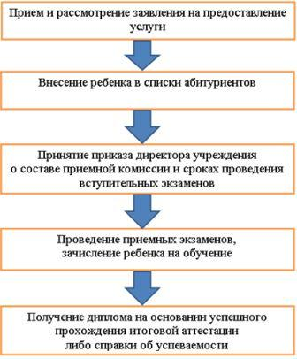
АДМИНИСТРАЦИЯ
МУНИЦИПАЛЬНОГО РАЙОНА СЕРГИЕВСКИЙ
САМАРСКОЙ ОБЛАСТИ

ПОСТАНОВЛЕНИЕ
23 декабря 2016г. №1369
Об утверждении проекта планировки территории и проекта межевания территории объекта «Электроснабжение скважины №597 Боровского месторождения» в границах сельского поселения Сергиевск муниципального района Сергиевский Самарской области

В соответствии со статьями 41 – 43, 46 Градостроительного кодекса Российской Федерации, учитывая протокол публичных слушаний по проекту планировки территории и проекту межевания территории, находящейся в границах сельского поселения Сергиевск муниципального района Сергиевский Самарской области в кадастровом квартале 63:31:0502002, на землях фонда перераспределения, находящихся в ведении администрации муниципального района Сергиевский; ближайшие населенные пункты – Боровка – около 3,6 км на север; заключение о результатах публичных слушаний по соответствующему проекту планировки территории и проекту межевания территории от 22.12.2016 г., руководствуясь Федеральным законом от 06.10.2003 №131-ФЗ «Об общих принципах организации местного самоуправлении в РФ», решением собрания представителей муниципального района Сергиевский Самарской области №41 от 31.10.2016 г. «О внесении изменений в Решение Собрания представителей муниципального района Сергиевский №22 от 23.12.2015г. «О принятии осуществление части полномочий органов местного самоуправления сельских (городского) поселений муниципального района Сергиевский», Администрация муниципального района Сергиевский Самарской области
ПОСТАНОВЛЯЕТ:
1. Утвердить проект планировки территории и проект межевания территории объекта «Электроснабжение скважины №597 Боровского месторождения» в границах сельского поселения Сергиевск муниципального района Сергиевский Самарской области, в кадастровом квартале 63:31:0502002, на землях фонда перераспределения, находящихся в ведении администрации муниципального района Сергиевский; ближайшие населенные пункты – Боровка – около 3,6 км на север (прилагается).
2. Опубликовать настоящее постановление в газете «Сергиевский вестник» и разместить на сайте администрации муниципального района Сергиевский по адресу: http://sergievsk.ru/ в сети Интернет.
3. Настоящее постановление вступает в силу со дня его официального опубликования.
4. Контроль за выполнением настоящего постановления возложить на заместителя Главы муниципального района Сергиевский Чернова А.Е.
Глава муниципального района Сергиевский
А.А. Веселов

Приложение
к постановлению администрации
муниципального района Сергиевский Самарской области
№1369 от «23» декабря 2016 г.
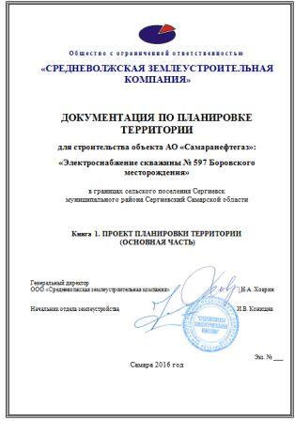
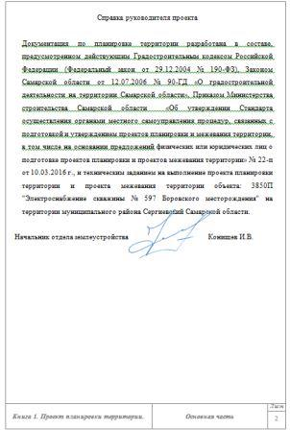
Книга 1. ПРОЕКТ ПЛАНИРОВКИ ТЕРРИТОРИИ
Основная часть проекта планировки
№ п/п | Наименование | Лист
 | Текстовая часть
1. | Положения о размещении линейных объектов
1.1 | Исходно-разрешительная документация
1.2 | Сведения о линейном объекте и его краткая характеристика
1.3 | Принципиальные мероприятия, необходимые для освоения территории
2. | Положения о размещении площадных объектов
2.1 | Сведения о размещении площадного объекта и его краткая характеристика
3. | Сведения о размещении объектов АО "Самаранефтегаз" на осваиваемой территории
 | Графическая часть
1 | Чертеж планировки территории М 1:1000
 | Приложение
1 | Письмо «Касательно разработки ППТ И ПМТ»
2 | Постановление № 57 от 31.10.2016 г. «О подготовке документации по планировке территории»
3 | Публикация в СМИ
4 | Письмо «Касательно публичных слушаний»
5 | Постановление № ______ от __________ 2016 г. «О назначении публичных слушаний»
6 | Публикация в СМИ
7 | Материалы публичных слушаний по ППТ ПМТ
8 | Публикация в СМИ
9 | Постановление «Об утверждении ППТ/ПМТ»
10 | Публикация в СМИ
11 | Техническое задание на выполнение проекта планировки территории и проекта межевания территории объекта: 3850П "Электроснабжение скважины № 597 Боровского месторождения" на территории муниципального района Сергиевский Самарской области.
12 | Лицензия на осуществление геодезических и картографических работ федерального назначения, результаты которых имеют общегосударственное, межотраслевое значение № 63-00015Ф от 28 декабря 2015 г.
13 | Лицензия на проведение работ, связанных с использованием сведений, составляющих государственную тайну № 0078778 от 14 августа 2015 г.
14 | Свидетельство о допуске к определенному виду или видам работ, которые оказывают влияние на безопасность объектов капитального строительства №01-И-№1658-1 от 25.12.2012 г.
15 | Свидетельство о допуске к определенному виду или видам работ, которые оказывают влияние на безопасность объектов капитального строительства №П-2-106-2-0341 от 05.08.2015 г.
16 | Ответ на запрос о наличии/отсутствии на участке предстоящей застройки ООПТ местного значения
17 | Ответ на запрос о наличии/отсутствии на участке предстоящей застройки объектов водного фонда
18 | Ответ на запрос о наличии/отсутствии на участке предстоящей застройки объектов лесного фонда
19 | Ответ на запрос о наличии/отсутствии на участке предстоящей застройки ООПТ регионального значения
20 | Ответ на запрос о наличии/отсутствии на участке предстоящей застройки ООПТ федерального значения
21 | Заключение о наличии полезных ископаемых в недрах под участком предстоящей застройки
22 | Схема согласования места размещения объекта строительства

ПРОЕКТ ПЛАНИРОВКИ ТЕРРИТОРИИ ОСНОВНАЯ (УТВЕРЖДАЕМАЯ) ЧАСТЬ
1.Положения о размещении линейных объектов

1.1 Исходно-разрешительная документация
Данный проект подготовлен в целях установления границ земельных участков, предназначенных для строительства и размещения объекта АО "Самаранефтегаз": 3850П "Электроснабжение скважины № 597 Боровского месторождения" на территории муниципального района Сергиевский Самарской области.
Проект планировки территории линейного объекта – документация по планировке территории, подготовленная в целях обеспечения устойчивого развития территории линейных объектов, образующих элементы планировочной структуры территории.
Проект подготовлен в границах территории, определенной в соответствии с Постановлением № 57 от 31.10.2016 г «О разработке проекта планировки территории и проекта межевания территории».
Документация по планировке территории подготовлена на основании следующей документации:
- Схема территориального планирования муниципального района Сергиевский Самарской области;
- Генеральный план сельского поселения Сергиевск муниципального района Сергиевский Самарской области.
1.2 Сведения о линейном объекте и его краткая характеристика
В административном отношении изысканный объект расположен в Сергиевском районе Самарской области.
Ближайшие к району работ населенные пункты:
- п. Нижний, расположенный в 8,9 км к северо-востоку от площадки скважины № 597;
- п. Заря, расположенный в 12,6 км к северо-востоку от площадки скважины № 597;
- п. Ильинский, расположенный в 7,5 км к северо-востоку от площадки скважины № 597;
- п. Нов. Чесноковка расположенный в 5,9 км к северо-востоку от площадки скважины № 597;
- с. Боровка, расположенное в 5,1 км к югу от площадки скважины № 597;
- с. Екатериновка, расположенное в 5,3 км к юго-западу от площадки скважины № 597;
Дорожная сеть района работ представлена автодорогой Сергиевск – Красный Городок, автодорогами, соединяющими указанные выше населенные пункты, а также сетью проселочных и полевых дорог.
Гидрография представлена реками Боровка, Бол. Суруш, Мал. Суруш, Сок.
Рельеф района работ всхолмленный.
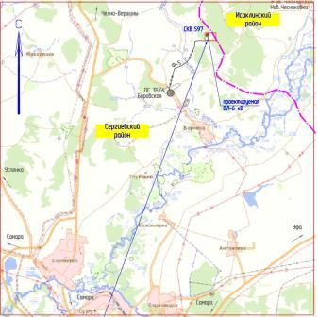
В районе проектируемых объектов охраняемых природных территорий (заповедников, заказников, памятников природы) нет, что подтверждается письмом Министерства лесного хозяйства, охраны окружающей среды и природопользования Самарской области № 220303/21736 от 26.09.2016 г.
Топографическая съемка выполнена тахеометрическим методом полярным способом ситуации и рельефа электронным тахеометром
«Leica TS06» с автоматической регистрацией результатов измерений на электронных носителях прибора. Компьютерная обработка
полевых измерений осуществлена с использованием программного средства «Credo Dat».
Местоположение подземных коммуникаций и глубина залегания определены трубокабелеискателем SR-20 с использованием контактного и индукционного способов.
Описание площадок и трасс.
Проектом предусматривается строительство ответвления ВЛ-6 кВ от существующей ВЛ-6 кВ Ф-5 ПС 35/6 кВ «Боровская» для электроснабжения нагрузок скважины № 597 Боровского месторождения.
На ВЛ-6 кВ подвешивается сталеалюминиевый провод АС 70/11.
Допустимое напряжение в проводе: G-= Gг= Gв= 90,0 МПа, Gэ = 45,0 МПа.
Протяженность трассы ВЛ-6 кВ к площадке скважины № 597 – 0,034 км.
На ВЛ приняты железобетонные опоры по типовой серии 3.407.1-143 «Железобетонные опоры
ВЛ 6 кВ» на стойках СВ 105.
Наружная электросеть для погружного электродвигателя насосной установки выполняется:
- от КТП до оборудования управления ПЭД (станции управления и ТМПНГ) кабелем марки КГН с медными жилами, прокладываемым в металлорукаве по кабельным конструкциям с креплением к строительным основаниям площадки;
- от ТМПНГ до насосной установки - специализированным гибким кабелем с медными жилами напряжением до 3 кВ марки КПпБК-3.
Кабель КПпБК-3 прокладывается в траншее на глубине 0,7 м от планировочной отметки в гибкой гофрированной двустенной трубе с защитой кирпичом.
Подъезд к площадке скважин № 597 предусматривается с грунто-щебеночным покрытием с общей шириной– 6,50 м, толщиной – 0,25 м от проектируемой грунтовой-щебеночной дороги (заказ №2469П) проходимой в период весенне-осенней распутицы. Длина подъезда – 124,3 м
1.3 Принципиальные мероприятия, необходимые для освоения территории
Планировочные решения проектируемых площадок разработаны с учетом технологической схемы, подхода трасс инженерных коммуникаций, рельефа местности, существующих зданий сооружений и коммуникаций, наиболее рационального использования земельного участка, а также санитарно-гигиенических и противопожарных норм.
Инженерные коммуникации предусматривается прокладывать подземным и надземным способами. ВЛ прокладывается на опорах.
При подготовке территории и строительстве будет нарушен плодородный слой почвы и для его сохранения предусмотрены следующие мероприятия:
- все земляные работы будут проведены в теплое время;
- плодородный слой почвы будет снят на полную толщину и складирован отдельно на время строительства, не будет допускаться перемешивание плодородного слоя с минеральным, по окончании строительства почва будет возвращена на прежнее место;
- для восстановления земельного участка предусмотрена биологическая рекультивация, включающая обработку почвы, внесение удобрений и посев многолетних трав;
- отходы, образующиеся в процессе строительства, временно складируются на специально отведенных площадках;
- отходы вывозятся автотранспортом и подлежат захоронению на санкционированном полигоне отходов.В проекте приняты решения, обеспечивающие повышение надежности добычи и транспортировки нефти и, как следствие, повышение пожарной безопасности проектируемого объекта. Предусмотренные проектом решения представлены комплексом организационных, технологических и технических мероприятий, конструкционных решений, принятых в соответствии с требованиями государственных стандартов, норм и правил. Принятые проектные решения направлены, в первую очередь на повышение эксплуатационной надежности, противопожарной и экологической безопасности проектируемых линейных объектов и площадочных сооружений.
В целях обеспечения технической и пожарной безопасности проектируемых выкидных трубопроводов и нефтепровода устанавливается охранная зона, которая в соответствии с п.7.4.1 РД 39-132-94, составляет 25 м от оси.
В целях обеспечения технической и пожарной безопасности проектируемой ВЛ-6кВ устанавливается охранная зона, которая составляет 10,5 м от оси.
2. Положения о размещении площадных объектов
2.1 Сведения о размещении площадного объекта и его краткая характеристика
Проектируемые объекты расположены в Сергиевском районе Самарской области.
Использование земель сельскохозяйственного назначения или земельных участков в составе таких земель, предоставляемых на период осуществления строительства линейных сооружений (нефтепроводов, линий электропередачи, дорог, линий анодного заземления), осуществляется при наличии утвержденного проекта рекультивации таких земель для нужд сельского хозяйства без перевода земель сельскохозяйственного назначения в земли иных категорий (п. 2 введен Федеральным законом от 21.07.2005 № 111-ФЗ). Строительство проектируемых площадных сооружений потребует отвода земель в долгосрочное пользование (с переводом земельного участка из одной категории в другую), долгосрочную аренду и во временное пользование на период строительства объекта.
Проект рекультивации нарушенных земель, выполненный по объекту «Электроснабжение скважины №597 Боровского месторождения», утвержден администрациями районов и собственниками земельных участков.
В соответствии с Федеральным законом от 21.12.2004 № 172-ФЗ «О переводе земель или земельных участков из одной категории в другую», перевод земель сельскохозяйственного назначения под размещение скважин в категорию земель промышленности в рассматриваемом случае допускается, так как он связан с добычей полезных ископаемых. Согласно статье 30 Земельного кодекса РФ от 25.10.2001 № 136-ФЗ предоставление в аренду пользователю недр земельных участков, необходимых для ведения работ, связанных с пользованием недрами, из земель, находящихся в государственной или муниципальной собственности осуществляется без проведения аукционов. Формирование земельных участков сельскохозяйственного назначения для строительства осуществляется с предварительным согласованием мест размещения объектов. Предоставление таких земельных участков осуществляется в аренду.
Отвод под строительство площадных объектов рассчитан в соответствии:
- с нормами отвода земель для нефтяных и газовых скважин СН 459-74;
- с земельным кодексом Российской Федерации от 25.10.2001 года №136-ФЗ;
- с генеральным планом сельского поселения Сергиевск муниципального района Сергиевский Самарской области;
- с проектными решениями объекта.
3. Сведения о размещении объектов АО "Самаранефтегаз" на осваиваемой территории.
Расположение всех сооружений на территории обеспечивает свободный подъезд и подход к ним, расстояния, принятые между зданиями, соответствуют допустимым противопожарным разрывам.
Существующая дорожно-транспортная сеть обеспечивает внешний подъезд к участку строительства объекта АО "Самаранефтегаз": 3850П "Электроснабжение скважины № 597 Боровского месторождения" на территории муниципального района Сергиевский Самарской области.
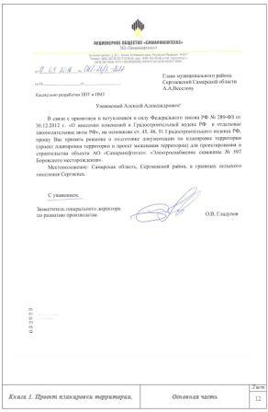
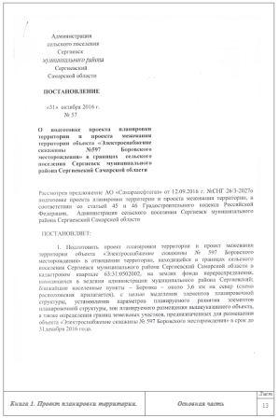
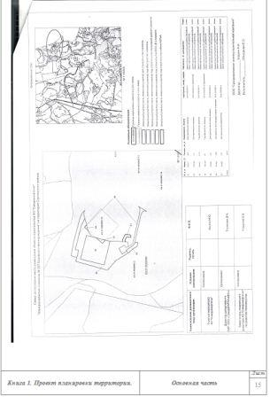
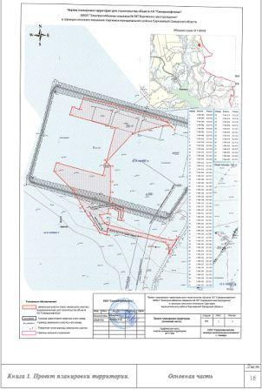
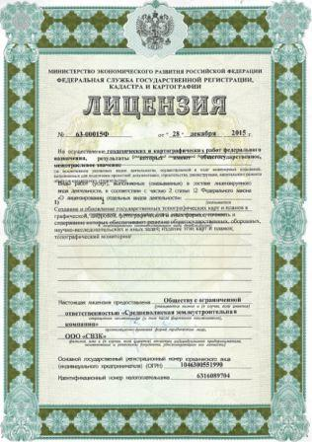
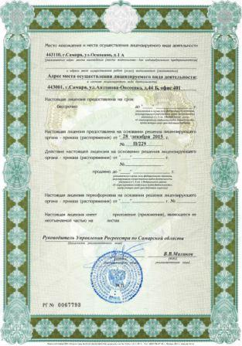
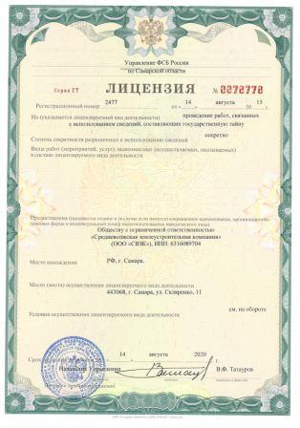
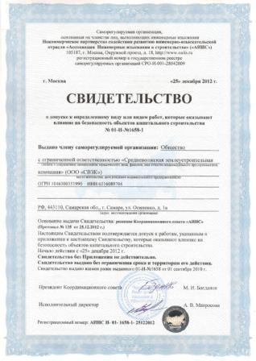
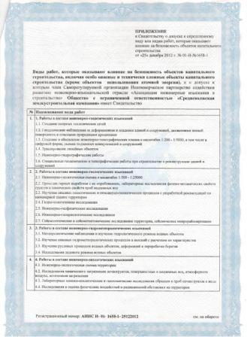
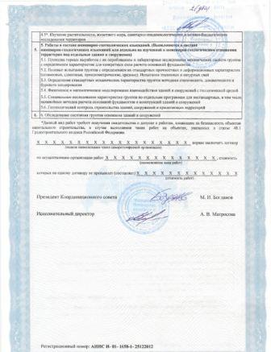
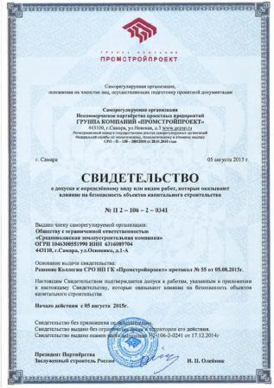
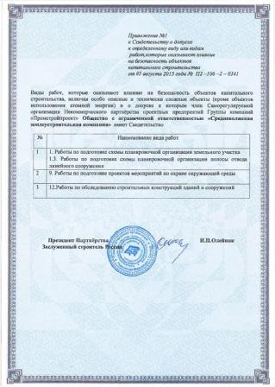
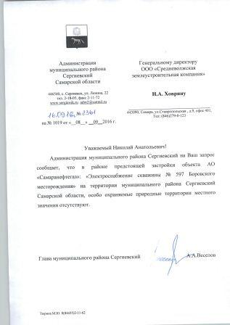
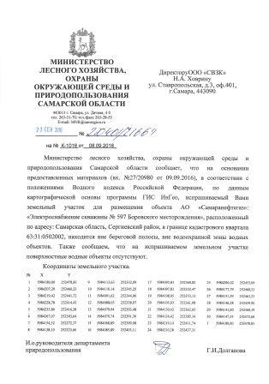
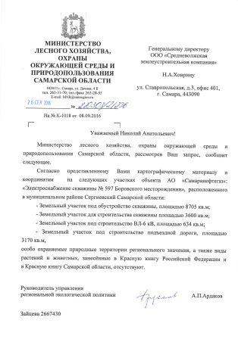
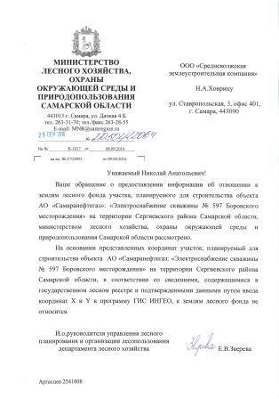
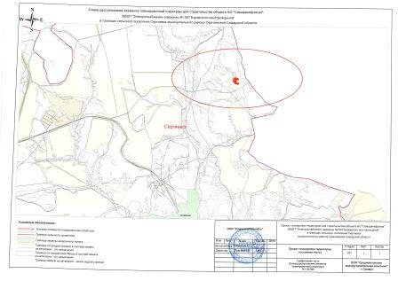
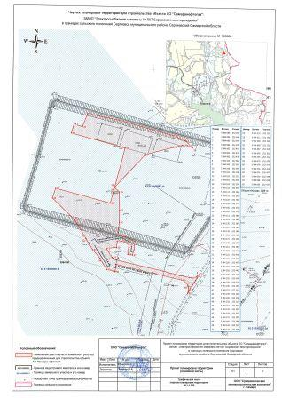
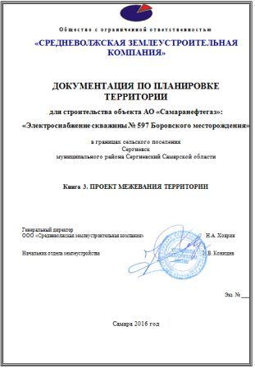
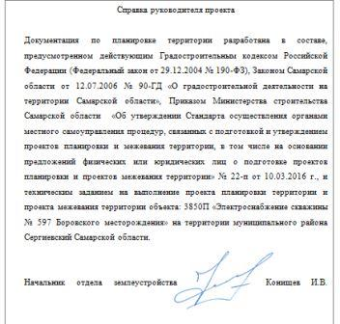

Книга 3. ПРОЕКТ ПЛАНИРОВКИ ТЕРРИТОРИИ
Проект межевания территории

№ п/п | Наименование | Лист
 | Текстовые материалы
1 | Выводы по проекту
2 | Перечень образуемых и изменяемых земельных участков и их частей.
3 | Техническое задание на выполнение проекта планировки территории и проекта межевания территории объекта: 3850П "Электроснабжение скважины № 597 Боровского месторождения" на территории муниципального района Сергиевский Самарской области.
 | Графические материалы
 | Чертеж межевания территории М 1:1000

ПРОЕКТ ПЛАНИРОВКИ ТЕРРИТОРИИ
(ПРОЕКТ МЕЖЕВАНИЯ ТЕРРИТОРИИ)

Основание для выполнения проекта межевания.
Проект межевания территории разрабатывается в соответствии с проектом планировки территории в целях установления границ земельных участков, предназначенных для строительства и размещения объекта АО "Самаранефтегаз": 3850П "Электроснабжение скважины № 597 Боровского месторождения" согласно:
- Технического задания на выполнение проекта планировки территории и проекта межевания территории объекта: 3850П "Электроснабжение скважины № 597 Боровского месторождения" на территории муниципального района Сергиевский Самарской области;
- Сведений государственного кадастрового учета

Цели и задачи выполнения проекта межевания территории
Подготовка проекта межевания территории осуществляется в целях определения местоположения границ образуемых и изменяемых земельных участков.
При подготовке проекта межевания территории определение местоположения границ образуемых и изменяемых земельных участков осуществляется в соответствии с градостроительными регламентами и нормами отвода земельных участков для конкретных видов деятельности, установленными в соответствии с федеральными законами, техническими регламентами.
Сформированные земельные участки должны обеспечить:
- возможность полноценной реализации прав на формируемые земельные участки, включая возможность полноценного использования в соответствии с назначением, и эксплуатационными качествами.
- возможность долгосрочного использования земельного участка.
Структура землепользования в пределах территории межевания, сформированная в результате межевания должна обеспечить условия для наиболее эффективного использования и развития этой территории.
В процессе межевания решаются следующие задачи:
- установление границ земельных участков необходимых для размещения объекта АО "Самаранефтегаз".
Проектом межевания границ отображены:
- красные линии, утвержденные в составе проекта планировки территории;
-границы образуемых и изменяемых земельных участков и их частей.

ВЫВОДЫ ПО ПРОЕКТУ
Настоящим проектом выполнено:
- Формирование границ образуемых и изменяемых земельных участков и их частей.
Размеры образуемых земельных участков под строительство линейного объекта приняты в соответствии с проектом полосы отвода выполненным ООО «СамараНИПИнефть».
Земельные участки под строительство объекта образованы с учетом ранее поставленных на государственный кадастровый учет земельных участков.
Проект межевания выполняется с учетом сохранения ранее образованных земельных участков, зарегистрированных в ГКН.
Проект межевания территории является неотъемлемой частью проекта планировки территории. Каталоги координат и дирекционных углов образуемых земельных участков являются приложением к чертежу межевания, выполненном в М 1:1000.
Проект межевания территории является основанием для установления границ земельных участков на местности, закрепления их межевыми знаками и регистрации в установленном порядке.

Сведения об образуемых частях земельных участков:

№  п/п | Условный номер земельного участка | Обозначение ЗУ (ЧЗУ) | Категория | Сведения о правах и землепользователях | Площадь, м²
1 | 63:31:0502002:3 | : 3/чзу1 | Земли сельскохозяйственного назначения | Администрация муниципального района Сергиевский (земли фонда перераспределения) | 6581
2 | 63:31:0502002:15 | : 15/чзу1 | Земли сельскохозяйственного назначения | Администрация муниципального района Сергиевский (земли фонда перераспределения) | 49

Общая площадь участков, поставленных на кадастровый учет: 6630 м².
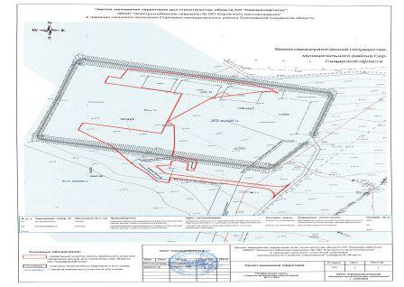
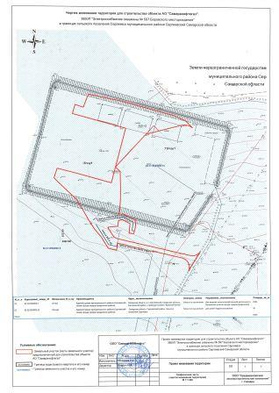
АДМИНИСТРАЦИЯ
МУНИЦИПАЛЬНОГО РАЙОНА СЕРГИЕВСКИЙ
САМАРСКОЙ ОБЛАСТИ

ПОСТАНОВЛЕНИЕ
23 декабря 2016г. №1370
Об утверждении проекта планировки территории и проекта межевания территории объекта «Сбор нефти и газа со скважины №598 Боровского месторождения» в границах сельского поселения Сергиевск муниципального района Сергиевский Самарской области

В соответствии со статьями 41 – 43, 46 Градостроительного кодекса Российской Федерации, учитывая протокол публичных слушаний по проекту планировки территории и проекту межевания территории, расположенной в границах сельского поселения Сергиевск муниципального района Сергиевский Самарской области, в кадастровом квартале 63:31:0502003, на землях фонда перераспределения, землях неразграниченной государственной собственности, находящихся в ведении администрации муниципального района Сергиевский; ближайшие населенные пункты – Боровка – около 3,6 км на север; заключение о результатах публичных слушаний по соответствующему проекту планировки территории и проекту межевания территории от 22.12.2016 г., руководствуясь Федеральным законом от 06.10.2003 №131-ФЗ «Об общих принципах организации местного самоуправлении в РФ», решением собрания представителей муниципального района Сергиевский Самарской области №41 от 31.10.2016 г. «О внесении изменений в Решение Собрания представителей муниципального района Сергиевский №22 от 23.12.2015г. «О принятии осуществление части полномочий органов местного самоуправления сельских (городского) поселений муниципального района Сергиевский», Администрация муниципального района Сергиевский Самарской области
ПОСТАНОВЛЯЕТ:
1. Утвердить проект планировки территории и проект межевания территории объекта «Сбор нефти и газа со скважины №598 Боровского месторождения» в границах сельского поселения Сергиевск муниципального района Сергиевский Самарской области в кадастровом квартале 63:31:0502003, на землях фонда перераспределения, землях неразграниченной государственной собственности, находящихся в ведении администрации муниципального района Сергиевский; ближайшие населенные пункты – Боровка – около 3,6 км на север (прилагается).
2. Опубликовать настоящее постановление в газете «Сергиевский вестник» и разместить на сайте администрации муниципального района Сергиевский по адресу: http://sergievsk.ru/ в сети Интернет.
3. Настоящее постановление вступает в силу со дня его официального опубликования.
4. Контроль за выполнением настоящего постановления возложить на заместителя Главы муниципального района Сергиевский Чернова А.Е.
Глава муниципального района Сергиевский
А.А. Веселов

Приложение
к постановлению администрации
муниципального района Сергиевский Самарской области
№1370 от «23» декабря 2016 г.
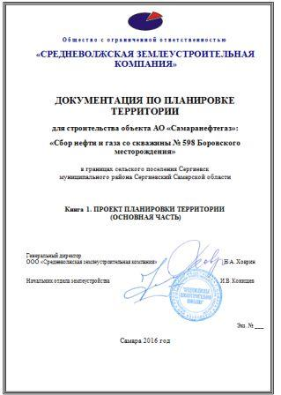
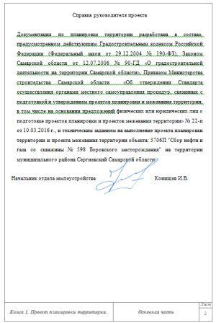
Книга 1. ПРОЕКТ ПЛАНИРОВКИ ТЕРРИТОРИИ
Основная часть проекта планировки
№ п/п | Наименование | Лист
 | Текстовая часть
1. | Положения о размещении линейных объектов
1.1 | Исходно-разрешительная документация
1.2 | Сведения о линейном объекте и его краткая характеристика
1.3 | Принципиальные мероприятия, необходимые для освоения территории
2. | Положения о размещении площадных объектов
2.1 | Сведения о размещении площадного объекта и его краткая характеристика
3. | Сведения о размещении объектов АО "Самаранефтегаз" на осваиваемой территории
 | Графическая часть
1 | Чертеж планировки территории М 1:1000
 | Приложение
1 | Письмо «Касательно разработки ППТ И ПМТ»
2 | Постановление № 58 от 31.10.2016 г. «О подготовке документации по планировке территории»
3 | Публикация в СМИ
4 | Письмо «Касательно публичных слушаний»
5 | Постановление № ______ от __________ 2016 г. «О назначении публичных слушаний»
6 | Публикация в СМИ
7 | Материалы публичных слушаний по ППТ ПМТ
8 | Публикация в СМИ
9 | Постановление «Об утверждении ППТ/ПМТ»
10 | Публикация в СМИ
11 | Техническое задание на выполнение проекта планировки территории и проекта межевания территории объекта: 3706П "Сбор нефти и газа со скважины № 598 Боровского месторождения" на территории муниципального района Сергиевский Самарской области.
12 | Лицензия на осуществление геодезических и картографических работ федерального назначения, результаты которых имеют общегосударственное, межотраслевое значение № 63-00015Ф от 28 декабря 2015 г.
13 | Лицензия на проведение работ, связанных с использованием сведений, составляющих государственную тайну № 0078778 от 14 августа 2015 г.
14 | Свидетельство о допуске к определенному виду или видам работ, которые оказывают влияние на безопасность объектов капитального строительства №01-И-№1658-1 от 25.12.2012 г.
15 | Свидетельство о допуске к определенному виду или видам работ, которые оказывают влияние на безопасность объектов капитального строительства №П-2-106-2-0341 от 05.08.2015 г.
16 | Ответ на запрос о наличии/отсутствии на участке предстоящей застройки ООПТ местного значения
17 | Ответ на запрос о наличии/отсутствии на участке предстоящей застройки объектов водного фонда
18 | Ответ на запрос о наличии/отсутствии на участке предстоящей застройки объектов лесного фонда
19 | Ответ на запрос о наличии/отсутствии на участке предстоящей застройки ООПТ регионального значения
20 | Ответ на запрос о наличии/отсутствии на участке предстоящей застройки ООПТ федерального значения
21 | Заключение о наличии полезных ископаемых в недрах под участком предстоящей застройки
22 | Схема согласования места размещения объекта строительства

ПРОЕКТ ПЛАНИРОВКИ ТЕРРИТОРИИ ОСНОВНАЯ (УТВЕРЖДАЕМАЯ) ЧАСТЬ
1.Положения о размещении линейных объектов
1.1 Исходно-разрешительная документация
Данный проект подготовлен в целях установления границ земельных участков, предназначенных для строительства и размещения объекта АО "Самаранефтегаз": 3706П "Сбор нефти и газа со скважины № 598 Боровского месторождения" на территории муниципального района Сергиевский Самарской области.
Проект планировки территории линейного объекта – документация по планировке территории, подготовленная в целях обеспечения устойчивого развития территории линейных объектов, образующих элементы планировочной структуры территории.
Проект подготовлен в границах территории, определенной в соответствии с Постановлением № 58 от 31.10.2016 г «О разработке проекта планировки территории и проекта межевания территории».
Документация по планировке территории подготовлена на основании следующей документации:
- Схема территориального планирования муниципального района Сергиевский Самарской области;
- Генеральный план сельского поселения Сергиевск муниципального района Сергиевский Самарской области.
1.2 Сведения о линейном объекте и его краткая характеристика
В административном отношении изысканный объект расположен в Сергиевском районе Самарской области.
Ближайшие населенные пункты:
с. Смольково, расположенное в 5,3 км к северо-востоку от площадки скважины № 598, в 6,2 км от существующей ИУ с узлом приема СОД;
п. Нов. Чесноковка расположенный в 5,6 км к северо-востоку от площадки скважины № 598; в 6,8 км от существующей ИУ с узлом приема СОД;
п. Новообошино расположенный в 7,7 км к востоку от площадки скважины № 598; в 8,8 км от существующей ИУ с узлом приема СОД;
п. Боровка, расположенное в 4,1 км к югу от площадки скважины № 598, в 3,3 км от существующей ИУ с узлом приема СОД;
с. Екатериновка, расположенное в 5,5 км к юго-западу от площадки скважины № 598, в 4,4 км от существующей ИУ с узлом приема СОД;
Дорожная сеть района работ представлена автодорогой Сергиевск – Красный Городок, автодорогами, соединяющими указанные выше населенные пункты, а также сетью проселочных и полевых дорог. Гидрография представлена реками Боровка, Бол. Суруш, Мал. Суруш, Сок.
Местность открытая, незначительно пересеченная балками и оврагами.
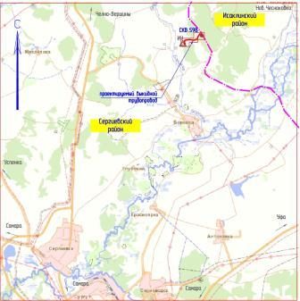
В районе проектируемых объектов охраняемых природных территорий (заповедников, заказников, памятников природы) нет, что подтверждается письмом Министерства лесного хозяйства, охраны окружающей среды и природопользования Самарской области № 220303/23653 от 24.10.2016 г.
Топографическая съемка выполнена тахеометрическим методом полярным способом ситуации и рельефа электронным тахеометром «Leica TS06» с автоматической регистрацией результатов измерений на электронных носителях прибора. Компьютерная обработка полевых измерений осуществлена с использованием программного средства «Credo Dat».
Местоположение подземных коммуникаций и глубина залегания определены трубокабелеискателем SR-20 с использованием контактного и индукционного способов.
Описание площадок и трасс.
Трасса выкидного трубопровода, протяженностью 1264,9 м, следует от скважины № 598 до существующей ИУ в общем юго-западном направлении по пастбищным землям. На пути следования трассы имеются пересечения с подземными нефтепроводами, ЛЭП-6 кВ. Перепад высот по трассе от 127 до 205 м.
Трасса ВЛ-6 кВ к скважине №598 от ранее запроектированного (проект 2469П) ответвления к скважине № 591 (Ф-5 ПС 35/6 кВ «Боровская»), следует в общем восточном направлении, протяженностью 153.0 . На пути следования трассы имеется пересечение с ЛЭП-6 кВ.
Трасса кабеля КИПиА проектируются в рамках площадки узла приема ОУ, общей протяженностью 86,8 м, частично учтена в границах временного и постоянного отвода площадки узла приема ОУ. Пересечений с существующими инженерными коммуникациями нет.
Подъезд к площадке скважины № 598, площадке узла приема ОУ предусматриваются с грунто-щебеночным покрытием с общей шириной– 6,50 м, толщиной – 0,25 м.
Подъезд к площадке скважины № 598 предусматривается от существующей грунтовой полевой дороги проходимой в период весенне-осенней распутицы. Длина подъезда – 71,65м.
Подъезд к площадке узла приема ОУ предусматривается от существующей грунтовой полевой дороги проходимой в период весенне-осенней распутицы. Длина подъезда – 280,25 м..
1.3 Принципиальные мероприятия, необходимые для освоения территории
Планировочные решения проектируемых площадок разработаны с учетом технологической схемы, подхода трасс инженерных коммуникаций, рельефа местности, существующих зданий сооружений и коммуникаций, наиболее рационального использования земельного участка, а также санитарно-гигиенических и противопожарных норм.
Инженерные коммуникации предусматривается прокладывать подземным и надземным способами. ВЛ прокладывается на опорах.
При подготовке территории и строительстве будет нарушен плодородный слой почвы и для его сохранения предусмотрены следующие мероприятия:
- все земляные работы будут проведены в теплое время;
- плодородный слой почвы будет снят на полную толщину и складирован отдельно на время строительства, не будет допускаться перемешивание плодородного слоя с минеральным, по окончании строительства почва будет возвращена на прежнее место;
- для восстановления земельного участка предусмотрена биологическая рекультивация, включающая обработку почвы, внесение удобрений и посев многолетних трав;
- отходы, образующиеся в процессе строительства, временно складируются на специально отведенных площадках;
- отходы вывозятся автотранспортом и подлежат захоронению на санкционированном полигоне отходов.В проекте приняты решения, обеспечивающие повышение надежности добычи и транспортировки нефти и, как следствие, повышение пожарной безопасности проектируемого объекта. Предусмотренные проектом решения представлены комплексом организационных, технологических и технических мероприятий, конструкционных решений, принятых в соответствии с требованиями государственных стандартов, норм и правил. Принятые проектные решения направлены, в первую очередь на повышение эксплуатационной надежности, противопожарной и экологической безопасности проектируемых линейных объектов и площадочных сооружений.
В целях обеспечения технической и пожарной безопасности проектируемых выкидных трубопроводов и нефтепровода устанавливается охранная зона, которая в соответствии с п.7.4.1 РД 39-132-94, составляет 25 м от оси.
В целях обеспечения технической и пожарной безопасности проектируемой ВЛ-6кВ устанавливается охранная зона, которая составляет 10,5 м от оси.
2. Положения о размещении площадных объектов
2.1 Сведения о размещении площадного объекта и его краткая характеристика
Проектируемые объекты расположены в Сергиевском районе Самарской области.
Использование земель сельскохозяйственного назначения или земельных участков в составе таких земель, предоставляемых на период осуществления строительства линейных сооружений (нефтепроводов, линий электропередачи, дорог, линий анодного заземления), осуществляется при наличии утвержденного проекта рекультивации таких земель для нужд сельского хозяйства без перевода земель сельскохозяйственного назначения в земли иных категорий (п. 2 введен Федеральным законом от 21.07.2005 № 111-ФЗ). Строительство проектируемых площадных сооружений потребует отвода земель в долгосрочное пользование (с переводом земельного участка из одной категории в другую), долгосрочную аренду и во временное пользование на период строительства объекта.
Проект рекультивации нарушенных земель, выполненный по объекту «Сбор нефти и газа со скважины № 598 Боровского месторождения», утвержден администрациями районов и собственниками земельных участков.
В соответствии с Федеральным законом от 21.12.2004 № 172-ФЗ «О переводе земель или земельных участков из одной категории в другую», перевод земель сельскохозяйственного назначения под размещение скважин в категорию земель промышленности в рассматриваемом случае допускается, так как он связан с добычей полезных ископаемых. Согласно статье 30 Земельного кодекса РФ от 25.10.2001 № 136-ФЗ предоставление в аренду пользователю недр земельных участков, необходимых для ведения работ, связанных с пользованием недрами, из земель, находящихся в государственной или муниципальной собственности осуществляется без проведения аукционов. Формирование земельных участков сельскохозяйственного назначения для строительства осуществляется с предварительным согласованием мест размещения объектов. Предоставление таких земельных участков осуществляется в аренду.
Отвод под строительство площадных объектов рассчитан в соответствии:
- с нормами отвода земель для нефтяных и газовых скважин СН 459-74;
- с земельным кодексом Российской Федерации от 25.10.2001 года №136-ФЗ;
- с генеральным планом сельского поселения Сергиевск муниципального района Сергиевский Самарской области;
- с проектными решениями объекта.
3. Сведения о размещении объектов АО "Самаранефтегаз" на осваиваемой территории.
Расположение всех сооружений на территории обеспечивает свободный подъезд и подход к ним, расстояния, принятые между зданиями, соответствуют допустимым противопожарным разрывам.
Существующая дорожно-транспортная сеть обеспечивает внешний подъезд к участку строительства объекта АО "Самаранефтегаз": 3706П "Сбор нефти и газа со скважины № 598 Боровского месторождения" на территории муниципального района Сергиевский Самарской области.
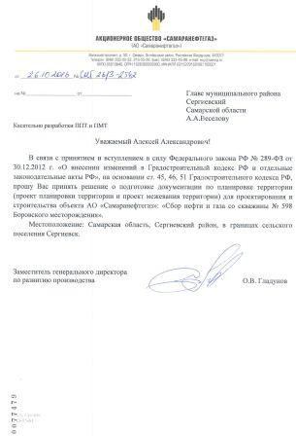
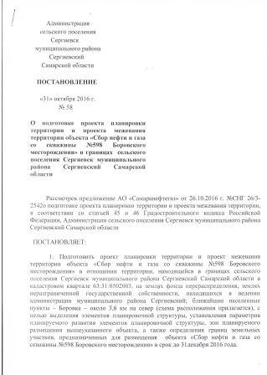
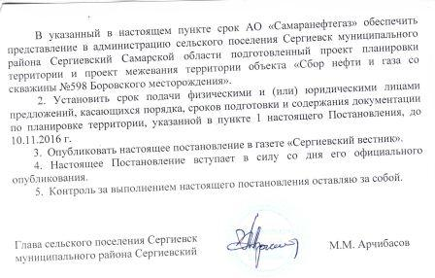
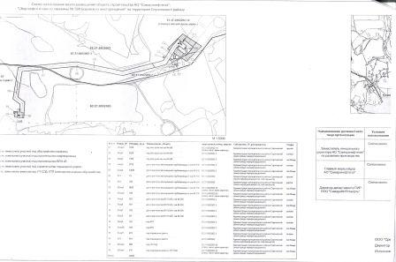
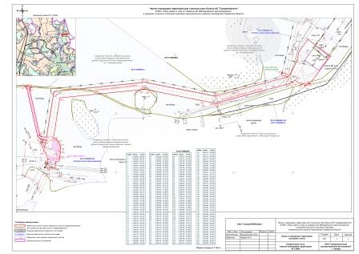
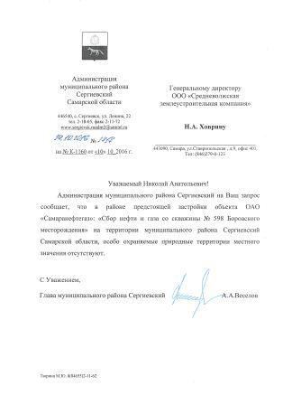
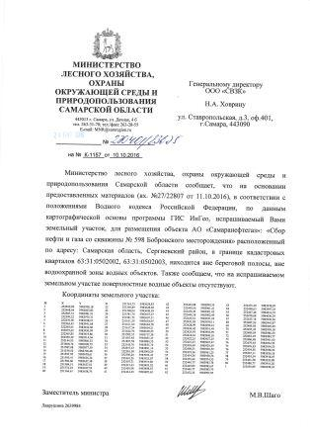
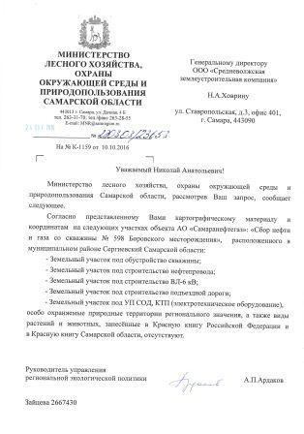
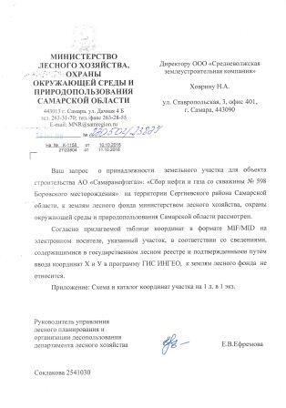
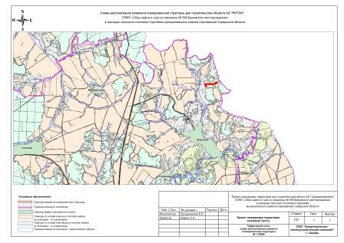
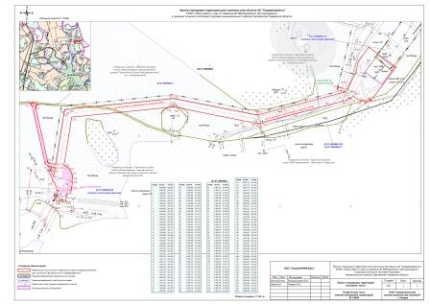
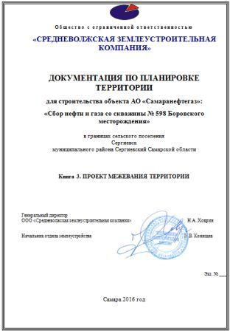
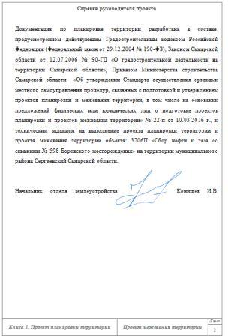
Книга 3. ПРОЕКТ ПЛАНИРОВКИ ТЕРРИТОРИИ
Проект межевания территории
№ п/п | Наименование | Лист
 | Текстовые материалы
1 | Выводы по проекту
2 | Перечень образуемых и изменяемых земельных участков и их частей.
3 | Техническое задание на выполнение проекта планировки территории и проекта межевания территории объекта: 3706П «Сбор нефти и газа со скважины № 598 Боровского месторождения» на территории муниципального района Сергиевский Самарской области.
 | Графические материалы
 | Чертеж межевания территории М 1:2000

ПРОЕКТ ПЛАНИРОВКИ ТЕРРИТОРИИ
(ПРОЕКТ МЕЖЕВАНИЯ ТЕРРИТОРИИ)
Основание для выполнения проекта межевания.
Проект межевания территории разрабатывается в соответствии с проектом планировки территории в целях установления границ земельных участков, предназначенных для строительства и размещения объекта АО "Самаранефтегаз": 3850П "Сбор нефти и газа со скважины № 598 Боровского месторождения" согласно:
- Технического задания на выполнение проекта планировки территории и проекта межевания территории объекта: 3850П "Сбор нефти и газа со скважины № 598 Боровского месторождения" на территории муниципального района Сергиевский Самарской области;
- Сведений государственного кадастрового учета
Цели и задачи выполнения проекта межевания территории
Подготовка проекта межевания территории осуществляется в целях определения местоположения границ образуемых и изменяемых земельных участков.
При подготовке проекта межевания территории определение местоположения границ образуемых и изменяемых земельных участков осуществляется в соответствии с градостроительными регламентами и нормами отвода земельных участков для конкретных видов деятельности, установленными в соответствии с федеральными законами, техническими регламентами.
Сформированные земельные участки должны обеспечить:
- возможность полноценной реализации прав на формируемые земельные участки, включая возможность полноценного использования в соответствии с назначением, и эксплуатационными качествами.
- возможность долгосрочного использования земельного участка.
Структура землепользования в пределах территории межевания, сформированная в результате межевания должна обеспечить условия для наиболее эффективного использования и развития этой территории.
В процессе межевания решаются следующие задачи:
- установление границ земельных участков необходимых для размещения объекта АО "Самаранефтегаз".
Проектом межевания границ отображены:
- красные линии, утвержденные в составе проекта планировки территории;
-границы образуемых и изменяемых земельных участков и их частей.
ВЫВОДЫ ПО ПРОЕКТУ
Настоящим проектом выполнено:
- Формирование границ образуемых и изменяемых земельных участков и их частей.
Размеры образуемых земельных участков под строительство линейного объекта приняты в соответствии с проектом полосы отвода выполненным ООО «СамараНИПИнефть».
Земельные участки под строительство объекта образованы с учетом ранее поставленных на государственный кадастровый учет земельных участков.
Проект межевания выполняется с учетом сохранения ранее образованных земельных участков, зарегистрированных в ГКН.
Проект межевания территории является неотъемлемой частью проекта планировки территории. Каталоги координат и дирекционных углов образуемых земельных участков являются приложением к чертежу межевания, выполненном в М 1:2000.
Проект межевания территории является основанием для установления границ земельных участков на местности, закрепления их межевыми знаками и регистрации в установленном порядке.
Сведения об образуемых земельных участках:
№  п/п | Условный номер земельного участка | Обозначение ЗУ (ЧЗУ) | Категория | Сведения о правах и землепользователях | Площадь, м²
1 | 63:31:0000000:ЗУ1 | : ЗУ1 | Земли сельскохозяйственного назначения | Администрация муниципального района Сергиевский (земли неразграниченной гос. собственности) | 468
Общая площадь образуемых земельных участков: 468 м².
Сведения об образуемых частях земельных участков:
№  п/п | Условный номер земельного участка | Обозначение ЗУ (ЧЗУ) | Категория | Сведения о правах и землепользователях | Площадь, м²
1 | 63:31:0502002:14 (статус носит временный характер) | : 14/чзу1 | Земли промышленности | Администрация муниципального района Сергиевский (земли неразграниченной гос. собственности) | 632
2 | 63:31:0502002:3 | : 3/чзу1 | Земли сельскохозяйственного назначения | Администрация муниципального района Сергиевский (земли фонда перераспределения) | 2968
3 | 63:31:0502002:14  (статус носит временный характер) | : 14/чзу2 | Земли промышленности | Администрация муниципального района Сергиевский (земли неразграниченной гос. собственности) | 206
4 | 63:31:0502002:3 | : 3/чзу2 | Земли сельскохозяйственного назначения | Администрация муниципального района Сергиевский (земли фонда перераспределения) | 24546
5 | 63:31:0502003:82  (статус носит временный характер) | :82/чзу1 | Земли сельскохозяйственного назначения | Администрация муниципального района Сергиевский (земли фонда перераспределения) | 12346
Общая площадь образуемых частей земельных участков, поставленных на кадастровый учет: 40698 м².
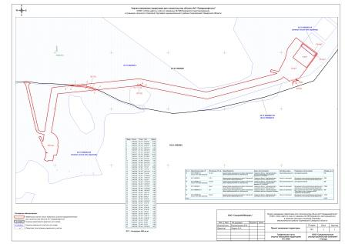
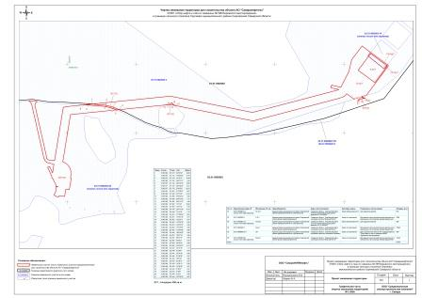
АДМИНИСТРАЦИЯ
СЕЛЬСКОГО ПОСЕЛЕНИЯ ЛИПОВКА
МУНИЦИПАЛЬНОГО РАЙОНА СЕРГИЕВСКИЙ
САМАРСКОЙ ОБЛАСТИ

ПОСТАНОВЛЕНИЕ
23 декабря 2016г. №55
О подготовке проекта планировки территории и проекта межевания территории объекта «Обустройство Вольницкого
месторождения нефти. Вл-10кВ» в границах сельского поселения Липовка муниципального района Сергиевский Самарской области

Рассмотрев предложение ООО «Нефтяная компания «САМАРА» от 20.12.2016 г. о подготовке проекта планировки территории и проекта межевания территории, в соответствии со статьей 45 и 46 Градостроительного кодекса Российской Федерации, Администрация сельского поселения Липовка муниципального района Сергиевский Самарской области
ПОСТАНОВЛЯЕТ:
1. Подготовить проект планировки территории и проект межевания территории объекта «Обустройство Вольницкого месторождения нефти. Вл-10кВ», расположенного в границах сельского поселения Липовка муниципального района Сергиевский Самарской области, в кадастровых кварталах 63:31:0208002, 63:31:0209003. (схема расположения прилагается), с целью выделения элементов планировочной структуры, установления параметров планируемого развития элементов планировочной структуры, зон планируемого размещения вышеуказанного объекта, а также определения границ земельных участков, предназначенных для размещения объекта «Обустройство Вольницкого месторождения нефти. Вл-10кВ», расположенного в границах сельского поселения Липовка муниципального района Сергиевский Самарской области, в кадастровых кварталах 63:31:0208002, 63:31:0209003 в срок до 20 февраля 2017 года.
В указанный в настоящем пункте срок ООО «Нефтяная компания «САМАРА» обеспечить представление в администрацию сельского поселения Липовка муниципального района Сергиевский Самарской области, подготовленный проект планировки территории и проект межевания территории объекта «Обустройство Вольницкого месторождения нефти. Вл-10кВ», расположенного в границах сельского поселения Липовка муниципального района Сергиевский Самарской области, в кадастровых кварталах 63:31:0208002, 63:31:0209003.
2. Установить срок подачи физическими и (или) юридическими лицами предложений, касающихся порядка, сроков подготовки и содержания документации по планировке территории, указанной в пункте 1 настоящего Постановления, до 13.01.2017 г.
3. Опубликовать настоящее постановление в газете «Сергиевский вестник».
4. Настоящее Постановление вступает в силу со дня его официального опубликования.
5. Контроль за выполнением настоящего постановления оставляю за собой.
Глава сельского поселения Липовка
муниципального района Сергиевский
С.И. Вершинин
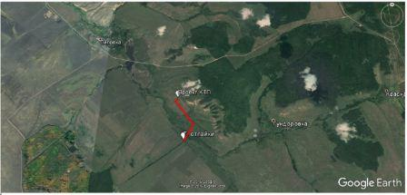

Соучредители:  - Собрание представителей муниципального района Сергиевский Самарской области;  - Администрации городского, сельских поселений муниципального района Сергиевский Самарской области. | Газета изготовлена в администрации муниципального района Сергиевский Самарской области: 446540, Самарская область, Сергиевский район, с. Сергиевск, ул. Ленина, 22.  Тел: (84655) 2-15-35  Гл. редактор: Л.Н. Мартынова | «Сергиевский вестник»  Номер подписан в печать 26.12.2016г.  в 09:00, по графику - в 09:00.  Тираж 18 экз.  Адрес редакции и издателя: с. Сергиевск,  ул. Ленина, 22.  «Бесплатно»

